Національний університет «Полтавська політехніка імені Юрія Кондратюка»
(повне найменування вищого навчального закладу)
Навчально–науковий інститут інформаційних технологій та робототехніки
(повна назва інституту)
Кафедра комп‘ютерних та інформаційних технологій і систем
(повна назва кафедри)

Пояснювальна записка до дипломного проекту (роботи)
магістра
(ступеню вищої освіти)
на тему
Розробка програмного додатку по захисту інформації
в архітектурі клієнт-сервер

Виконав: студент 6 курсу, групи 601–ТН
спеціальності
__122 Комп’ютерні науки _
(шифр і назва напряму)
Міщенко О. О.
(прізвище та ініціали)
Керівник д. т. н., проф. Фесенко Т. Г.
(прізвище та ініціали)
Консультант д. п. н., доцент Капітон А. М.
(прізвище та ініціали)

Полтава – 2022
МІНІСТЕРСТВО ОСВІТИ І НАУКИ УКРАЇНИ
НАЦІОНАЛЬНИЙ УНІВЕРСИТЕТ
«ПОЛТАВСЬКА ПОЛІТЕХНІКА ІМЕНІ ЮРІЯ КОНДРАТЮКА»

НАВЧАЛЬНО-НАУКОВИЙ ІНСТИТУТ ІНФОРМАЦІЙНИХ ТЕХНОЛОГІЙ ТА РОБОТОТЕХНІКИ

КАФЕДРА КОМП’ЮТЕРНИХ ТА ІНФОРМАЦІЙНИХ ТЕХНОЛОГІЙ І СИСТЕМ

КВАЛІФІКАЦІЙНА РОБОТА МАГІСТРА

спеціальність 122 «Комп’ютерні науки»

на тему

«Розробка програмного додатку по захисту інформації в архітектурі клієнт-сервер»

Студента групи 601–ТН Міщенка Олександра Олексійовича

Керівник роботи
доктор технічних наук,
професор Фесенко Т. Г.

Полтава – 2022
РЕФЕРАТ

Пояснювальна записка містить: 103 с., 24 рис., 37 джерел, 1 додаток.
Об’єкт дослідження – захист інформації при передачі через локальну мережу.
Предмет дослідження – технології та засоби проектування додатків та захист інформації.
Мета кваліфікаційної роботи – спроектувати та створити додаток для захисту інформації та файлів при передачі через локальну мережу.
Ключові слова: захист інформації, шифрування, персональний комп’ютер, обліковий запис, авторизація, локальна мережа.
В результаті роботи було створено програмний додаток для захисту передачі даних з використанням алгоритму шифрування AES.

ABSTRACT

The explanatory note contains: 103 p., 24 pic., 37 sources, 1 appendices.
The object of research – protection of information during transmission through a local network.
The subject of research – application design technologies and tools and information protection.
The purpose of the qualification work – to design and create an application for the protection of information and files during transmission over a local network.
Keywords: information protection, encryption, personal computer, account, authorization, local network.
As a result of the work, a software application was created to protect data transmission using the AES encryption algorithm.
ЗМІСТ

ПЕРЕЛІК УМОВНИХ ПОЗНАЧЕНЬ ТА СКОРОЧЕНЬ 7
ВСТУП 8
РОЗДІЛ 1 АНАЛІЗ ПРОБЛЕМИ ТА ПОСТАНОВКА ЗАДАЧІ
ДОСЛІДЖЕННЯ 10
1.1 Аналіз проблеми захисту персональної інформації 10
1.2 Постановка задачі 11
1.2.1 Мета дослідження захисту інформації 11
1.2.2 Цілі захисту інформації в ТОВ «Лубенський молочний завод» 12
1.3 Законодавча база України. Захист інформаційних ресурсів 12
1.3.1 Законодавча база України. 12
1.3.2 Закон України «Про інформацію». 14
1.3.3 Закон України «Про державну таємницю». 15
1.3.4 Загроза інформаційної безпеки 15
1.4 Аспекти захисту інформації 17
1.4.1 Основні поняття захисту інформації 17
1.4.2 Захист інформаційних ресурсів від несанкціонованого доступу 17
1.5 Архітектура мережевих технологій 22
1.6 Архітектура клієнт-сервер 27
1.6.1 Поняття клієнт-серверної архітектури 27
1.6.2 Компоненти клієнт-серверної архітектури. 27
1.6.3 Основні переваги клієнт-серверної архітектури. 28
1.6.4 Недоліки клієнт-серверної архітектури. Серед недоліків можна виділити: 28
РОЗДІЛ 2 АНАЛІЗ ІСНУЮЧОГО АПАРАТНОГО І ПРОГРАМНОГО ЗАБЕЗПЕЧЕННЯ ТОВ «ЛУБЕНСЬКИЙ МОЛОЧНИЙ ЗАВОД» 30
2.1 Загальні відомості про підприємство ТОВ «Лубенський молочний
завод» 30
2.2 Інформаційний відділ на ТОВ «Лубенський молочний завод» 30
2.3 Програмне та апаратне забезпечення 31
2.3.1 Програмне забезпечення 31
2.3.2 Мережа та мережеве обладнання 32
2.4 Технічний та організаційний захист 34
2.5 Захист на рівні серверу 35
2.5.1 Доступ 35
2.5.2 Антивірусний захист 35
2.6 Рекомендації для підвищення інформаційної безпеки підприємства 36
2.6.1 Операційна система серверу 36
2.6.2 Операційна система для ПК 36
2.6.3 1С:Підприємство 36
2.6.4 Мережа 37
2.6.5 Антивірусний захист на рівні серверу 38
2.6.6 Антивірусний захист ПК 39
2.6.7 Облікові записи 39
РОЗДІЛ 3 ПРАКТИЧНА ЧАСТИНА РОЗРОБКИ ІНФОРМАЦІЙНОГО ЗАХИСТУ 41
3.1 Вибір та обґрунтування використання алгоритму шифрування AES 41
3.2 Вибір та обґрунтування використання мови С# програмування для розроблення програмного продукту 43
3.3 Вибір та обґрунтування використання технології віконного відображення Windows Presentation Foundation 44
3.4 Програмна реалізація 45
3.4.1 Матриця доступу 45
3.4.2 Блок–схеми серверного та клієнтського додатку 46
3.5 Опис та демонстрація роботи програмної частини 50
ВИСНОВКИ 60
СПИСОК ВИКОРИСТАНИХ ДЖЕРЕЛ 61
ДОДАТОК А КОД ПРОГРАМИ 64

ПЕРЕЛІК УМОВНИХ ПОЗНАЧЕНЬ ТА СКОРОЧЕНЬ

ЗХ – Захист інформації
ОЗ – Організаційний захист
ТЗ – Технічний захист
ІС – Інформаційна система
ОС – Операційна система
ПК – Персональний комп'ютер
ПЗ – Програмне забезпечення
AES – Advanced Encryption Standard – симетричний алгоритм блочного шифрування
WPF – Windows Presentation Foundation – графічна (презентаційна) підсистема
XAML – Extensible Application Markup Language – розширювана мова розмітки

ВСТУП

Інформація є фундаментальним науковим поняттям. Воно є первинним і не має строгого наукового визначення. Особливість цього поняття є його універсальність – воно використовується практично у всіх сферах людської діяльності: природничих науках, філософії, біології, економіці. Разом з тим фундаментальної природничо–наукової дисципліни, яка б займалась природою інформації, не існувало. Фізика, хімія, біологія вивчають властивості інформації, а не її природу. Конкретне поняття інформація залежіть від того, в якому контексті воно використовується.
Захист інформації – це сукупність організаційно–технічних заходів і правових норм для попередження заподіяння збитку інтересам власника інформації. Тривалий час методи захисту інформації розроблялися тільки державними органами, а їхнє впровадження розглядалося як виключне право тієї або іншої держави. Проте в останні роки з розвитком комерційної і підприємницької діяльності збільшилося число спроб несанкціонованого доступу до конфіденційної інформації, а проблеми захисту інформації виявилися в центрі уваги багатьох вчених і спеціалістів із різноманітних країн. Слідством цього процесу значно зросла потреба у фахівцях із захисту інформації [1].
Кожен вид захисту інформації забезпечує окремі аспекти інформаційної безпеки:
Технічний – забезпечує обмеження доступу до носія повідомлення апаратно-технічними засобами:
- попередження витоку по технічним каналам;
- попередження блокування.
Інженерний – попереджує руйнування носія внаслідок навмисних дій або природного впливу інженерно–технічними засобами[2].
Криптографічний – попереджує доступ до за допомогою математичних перетворень повідомлення:
- попередження несанкціонованої модифікації;
- попередження НС розголошення.
Організаційний – попередження доступу на об’єкт інформаційної діяльності сторонніх осіб за допомогою організаційних заходів[3].

РОЗДІЛ 1
АНАЛІЗ ПРОБЛЕМИ ТА ПОСТАНОВКА ЗАДАЧІ ДОСЛІДЖЕННЯ

1.1 Аналіз проблеми захисту персональної інформації

Поняття безпеки використовується в розумінні мінімізації вразливості активів і ресурсів.
Актив – це те, що має якесь значення.
Вразливість – це певна слабкість, яка може бути використана, щоб порушити систему або інформацію, що є в системі.
Безпека ІС – захищеність системи від випадкового або навмисного втручання в нормальний процес її функціонування, від спроб розкрадання інформації, модифікації або руйнування її компонент [4].
Загроза безпеці інформації – потенційне порушення системи, це подія або дія, яка може призвести до спотворення, несанкціонованого використання або руйнування інформаційних ресурсів системи, а також програмних і апаратних засобів. Загрози класифікуються на випадкові і навмисні, які можуть бути активні і пасивні.
Захисту вимагають інформація і дані, комунікаційні послуги і послуги з обробки та передачі даних, обладнання і засоби.
Методи і засоби забезпечення безпеки інформації:
- фізичний;
- управління доступом до інформації;
- механізми шифрування даних;
- регламентація.
В ІС використовують різні технології обробки інформації (рис. 1.1).
Організаційна структура підприємства регламентує схему інформаційних потоків системи управління і відповідні рівні прийняття рішень.
В ІС на рівні підприємства функціонує сукупність усіх застосувань для всіх структурних підрозділів. Тут підтримуються традиційні функціональні сфери підприємства, основними [5].
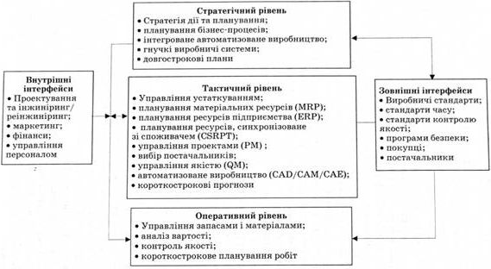
Рисунок 1.1 – Модель застосування інформаційних систем у виробництві

1.2 Постановка задачі

У кваліфікаційній роботі магістра потрібно спроектувати та створити додаток для захисту персональної інформації та файлів при передачі через локальну мережу, а також захистити інформацію від несанкціонованого доступу.

1.2.1 Мета дослідження захисту інформації. Одним із важливих аспектів роботи підприємства є захист інформації від несанкціонованого доступу робітникам котрі не мають прав доступу. Тому проблема захисту інформації на великих підприємствах є дуже поширеною та актуальною. Метою є дослідити організаційний та технічний захист на ТОВ «Лубенський молочний завод» та створити програму захисту передачі даних та файлів.

1.2.2 Цілі захисту інформації в ТОВ «Лубенський молочний завод». Ціллю захисту інформації є:
- Конфіденційності інформації (доступність інформації тому і тільки тому, кому вона призначена).
- аутентифікація об'єкта, тобто підтвердження того, що об'єкт, бере участь у взаємодії, є тим, за кого себе видає
- управління доступом до ресурсів тобто «У захист від неавторизованого використання ресурсу».

1.3 Законодавча база України. Захист інформаційних ресурсів

1.3.1 Законодавча база України. В нашій державі прийнято цілий ряд законодавчих актів і нормативних документів, пов'язаних з інформацією, у тому числі і з її захистом:
Стаття 10 Закону України «Про захист інформації в інформаційно-телекомунікаційних системах». Забезпечення захисту інформації в інформаційних, телекомунікаційних та інформаційно–телекомунікаційних системах.
Стаття 11 Закону України «Встановлення вимог і правил по захисту інформації». Вимоги і правила по захисту інформації, що є власністю держави, або інформації, захист якої гарантується державою, установлюються державним органом, уповноваженим Кабінетом Міністрів України. Ці вимоги і правила є обов'язковими для власників АС, де така інформація опрацьовується, і носить рекомендаційний характер для інших суб'єктів права власності
на інформацію.
Стаття 12 Закону України «Умови опрацювання інформації». Інформація, що є власністю держави або інформація, захист якої гарантується державою, повинна опрацьовуватися в АС, що має відповідний сертифікат (атестат) захищеності, у порядку, обумовленому уповноваженим Кабінетом Міністрів України органом.
У процесі сертифікації (атестації) цих АС здійснюються також перевірка, сертифікація (атестація) розроблених засобів захисту інформації.
Інформація, що є власністю інших суб'єктів, може опрацьовуватися в зазначених АС по розсуду власника інформації. Власник інформації може звернутися в органи сертифікації з клопотанням про проведення аналізу можливостей АС по належному захисту його інформації й одержанні відповідних консультацій.
Стаття 13 Закону України «Політика в області захисту інформації». Політика в області захисту інформації в АС визначається Верховною Радою України.
Стаття 14 Закону України «Державне керування захистом інформації в АС». Уповноважений Кабінетом Міністрів України орган здійснює керування захистом інформації шляхом:
- проведення єдиного технічної політики по захисту інформації; розробки концепції, вимог, нормативно–технічних документів і науково–методичних рекомендацій по захисті інформації в АС;
- ствердження порядку організації, функціонування і контролю за виконанням мір, спрямованих на захист оброблюваної в АС інформації, що є власністю держави, а також рекомендацій по захисті інформації власності юридичних і фізичних осіб;
- організації іспитів і сертифікації засобів захисту інформації в АС, у якій здійснюється опрацювання інформації, що є власністю держави; створення відповідних структур для захисту інформації в АС;
- проведення атестації сертифікаційних органів, центрів і лабораторій, видача ліцензії на право проведення сервісних робіт в області захисту інформації в АС;
- здійснення контролю захищеності оброблюваної в АС інформації, що є власністю держави; визначення порядку доступу осіб і організацій закордонних держав до інформації в АС, що є власністю держави, або до інформації власності фізичних і юридичних осіб, щодо поширення і використання якої державою встановлені обмеження.
Міністерства, відомства й інші центральні органи державної влади забезпечують рішення питань захисту інформації в АС у межах своїх повноважень.
Стаття 15 Закону України «Служби захисту інформації в АС». У державних заснуваннях і організаціях можуть створюватися підрозділи, служби, що організують роботу, пов'язану з захистом інформації, підтримкою рівня захисту інформації в АС, і відповідають за ефективність захисту інформації відповідно до вимог дійсного Закону.
Стаття 20 Закону України «Забезпечення інформаційних прав України». Фізичні і юридичні особи в Україні на підставі Закону України Про інформацію можуть встановлювати взаємозв'язок з АС інших держав із метою опрацювання, обміну, продажі, покупки відкритої інформації. Такі взаємозв'язки повинні виключати можливість несанкціонованого доступу з боку інших держав або їхніх представників резидентів України або осіб без громадянства до інформації, наявної в АС України, незалежно від форм власності і підпорядкування, у відношенні якої установлені вимоги нерозповсюдження її за межі України без спеціального дозволу.
Іноземні держави, іноземні фізичні і юридичні особи можуть виступати власниками АС в Україні, власниками інформації, що поширюється й опрацьовується в АС України, або учредити спільні з українськими юридичними і фізичними особами підприємства з метою створення АС України, обміну інформацією між АС України й АС інших держав. Окремі види такої діяльності здійснюються на підставі спеціального дозволу (ліцензії), що видається уповноваженим на це органом [6].

1.3.2 Закон України «Про інформацію». Цей Закон закрiплює право громадян України на iнформацiю, закладає правовi основи iнформацiйної дiяльностi. Грунтуючись на Декларацiї про державний суверенiтет України та Актi проголошення її незалежностi, Закон стверджує iнформацiйний суверенiтет України i визначає правовi форми мiжнародного спiвробiтництва в галузi iнформацiї.
Закон України «Про захист інформації в автоматизованих системах»
Метою цього Закону є встановлення основ регулювання правових відносин щодо захисту інформації в автоматизованих системах за умови дотримання права власності громадян України і юридичних осіб на інформацію та права доступу до неї, права власника інформації на її захист, а також встановленого чинним законодавством обмеження на доступ до інформації. Дія Закону поширюється на будь–яку інформацію, що обробляється в автоматизованих системах [7].

1.3.3 Закон України «Про державну таємницю». Цей Закон регулює суспільні відносини, пов'язані з віднесенням інформації до державної таємниці, засекречуванням, розсекречуванням її матеріальних носіїв та охороною державної таємниці з метою захисту національної безпеки України [8].

1.3.4 Загроза інформаційної безпеки – загрози викрадення, зміни або знищення інформації.
У найзагальнішому випадку загрози проявляються такими шляхами:
- внаслідок дій зловмисників; спостереження за джерелами інформації;
- підслухування конфіденційних розмов людей і сигналів акустичних працюючих механізмів;
- перехоплення електричних, магнітних і електромагнітних полів, сигналів електричних і випромінювання радіоактивного;
- несанкціонованого розповсюдження матеріально–речовинних носіїв за межі контрольованої зони;
- розголошення інформації людьми, що володіють інформацією секретною або конфіденційною;
- втрати носіїв з інформацією (документів, носіїв машинних, зразків матеріалів і т. ін.);
- несанкціонованого розповсюдження інформації через поля і електричні сигнали, що випадково виникають в електричних і радіоелектронних приладах в результаті їхнього старіння, неякісного конструювання (виготовлення) та порушень правил експлуатації;
- впливу стихійних сил, насамперед, вогню під час пожежі і води в ході гасіння пожежі та витоку води в аварійних трубах водопостачання;
- збоїв в роботі апаратури збирання, оброблення, зберігання і передавання інформації, викликаних її несправністю, а також ненавмисних помилок користувачів або обслуговуючого персоналу;
- впливу потужних електромагнітних і електричних промислових і природних завад [10].
Загроза інформаційній безпеці – сукупність умов і факторів, що створюють небезпеку життєво важливим інтересам особистості, суспільства і держави в інформаційній сфері. Основні загрози інформаційній безпеці можна розділити на три групи:
- загрози впливу неякісної інформації (недостовірної, фальшивої, дезінформації) на особистість, суспільство, державу;
- загрози несанкціонованого і неправомірного впливу сторонніх осіб на інформацію і інформаційні ресурси (на виробництво інформації, інформаційні ресурси, на системи їхнього формування і використання);
- загрози інформаційним правам і свободам особистості (праву на виробництво, розповсюдження, пошук, одержання, передавання і використання інформації; праву на інтелектуальну власність на інформацію і речову власність на документовану інформацію; праву на особисту таємницю; праву на захист честі і достоїнства і т. ін.) [11].

1.4 Аспекти захисту інформації.

1.4.1 Основні поняття захисту інформації. Конфіденційність – захист від несанкціонованого ознайомлення з інформацією.
Цілісність – захист інформації від несанкціонованої модифікації.
Для інформаційної системи можна розглядати такі поняття як цілісність даних, цілісність інформації, цілісність бази даних, цілісність інформаційної системи і таке інше.
Доступність – захист доступу до інформації, а також можливості її використання. Доступність забезпечується як підтриманням систем в робочому стані так і завдяки способам, які дозволяють швидко відновити втрачену чи пошкоджену інформацію [12].

1.4.2 Захист інформаційних ресурсів від несанкціонованого доступу. Інформаційна безпека має велике значення для забезпечення життєво важливих інтересів будь–якої держави. Створення розвиненого і захищеного середовища є неодмінною умовою розвитку суспільства та держави, в основі якого мають бути найновіші автоматизовані технічні засоби.
Наскільки актуальна проблема захисту інформації від різних загроз, можна побачити на прикладі даних, опублікованих Computer Security Institute, згідно з якими порушення захисту комп'ютерних систем відбувається з таких причин:
- несанкціонований доступ – 2 %
- укорінення вірусів – 3 %;
- технічні відмови апаратури мережі – 20 %;
- цілеспрямовані дії персоналу – 20 %;
- помилки персоналу (недостатній рівень кваліфікації) – 55%.
Таким чином, однією з потенційних загроз для інформації в інформаційних системах слід вважати цілеспрямовані або випадкові деструктивні дії персоналу, оскільки вони становлять 75 % усіх випадків [13].
Відповідно до вимог законів України Про інформацію, Про державну таємницю та Про захист інформації в автоматизованих системах основним об'єктом захисту в інформаційних системах є інформація з обмеженим доступом, що становить державну або іншу, передбачену законодавством України, таємницю, конфіденційна інформація, що є державною власністю чи передана державі у володіння, користування, розпорядження.
Загалом, об'єктом захисту в інформаційній системі є інформація з обмеженим доступом, яка циркулює та зберігається у вигляді даних, команд, повідомлень, що мають певну обмеженість і цінність як для її власника, так і для потенційного порушника технічного захисту інформації.
Порушник – користувач, який здійснює несанкціонований доступ до інформації.
Загроза несанкціонованого доступу – це подія, що кваліфікується як факт спроби порушника вчинити несанкціоновані дії стосовно будь–якої частини інформації в інформаційній системі.
Потенційні загрози несанкціонованого доступу до інформації в інформаційних системах поділяють на цілеспрямовані (умисні) та випадкові. Умисні загрози можуть маскуватися під випадкові шляхом довгочасної масованої атаки несанкціонованими запитами або комп'ютерними вірусами [14].
Вимоги національних стандартів і нормативних документів з питань технічного захисту інформації в Україні, а також досвід розвитку міжнародних стандартів безпеки досліджено у працях М.С. Вертузаєва, О.М. Юрченка, В.В. Домарева.
Розглянемо можливі канали витоку–інформації та варіанти несанкціонованого доступу до неї
- За відсутності законного користувача, контролю та розмежування доступу до термінала кваліфікований порушник легко використовує його функціональні можливості для несанкціонованого доступу до інформації, що підлягає захисту, шляхом уведення відповідних запитів або команд.
- За наявності вільного доступу до приміщення можна візуально спостерігати інформацію на засобах відбиття і документування, викрасти паперовий носій, зняти зайву копію, а також викрасти інші носії з інформацією: лістинги, магнітні носії та ін.
Особливу загрозу становить безконтрольне завантаження програмного забезпечення, в якому можуть бути змінені установки, властивості, дані, алгоритми, введено троянську програму або вкорінено комп'ютерний вірус, що виконують деструктивні несанкціоновані дії. Наприклад, записування інформації на сторонній носій, незаконне передавання у канали зв'язку, несанкціоноване друкування документів, порушення їх цілісності, несанкціоноване копіювання важливої інформації, вагомість якої визначається та обмежується на дуже короткий або, навпаки, тривалий час [15].
Загрозливою є ситуація, коли порушник – санкціонований користувач інформаційної системи, який у зв'язку зі своїми функціональними обов'язками має доступ до однієї частини інформації, а користується іншою за межами своїх повноважень. З боку санкціонованого користувача є багато способів порушення роботи інформаційної системи й одержання, модифікування, поширювання або знищення інформації, що підлягає захисту. Для цього можна використовувати, насамперед, привілейовані команди введення–виведення, неконтрольованість санкціонованості або законності запиту і звернень до баз та банків даних, серверів тощо. Вільний доступ дає порушникові можливість звертатись до чужих файлів і баз даних та змінювати їх випадково або умисно.
Під час технічного обслуговування апаратури можуть бути виявлені залишки інформації на її носіях. Стирання інформації звичайними методами неефективне з погляду технічного захисту інформації. Порушник може поновити і прочитати її залишки, саме тому потрібні тільки спеціальні засоби стирання інформації, що підлягає захисту.
Під час транспортування носіїв територією, яка не охороняється, виникає загроза перехоплення інформації, що підлягає захисту, і подальшого ознайомлення з нею сторонніх осіб.
Зловмисник може стати санкціонованим користувачем інформаційної системи у режимі розподілу часу, якщо він попередньо якось визначив порядок роботи санкціонованого користувача або якщо він працює з ним на одних лініях зв'язку. Він може здійснити підключення до лінії зв'язку між терміналом та процесором ЕОМ. Крім того, без переривання роботи санкціонованого користувача порушник може продовжити її від його імені, анулювавши сигнали відключення санкціонованого користувача.
Обробка, передавання та зберігання інформації апаратними засобами інформаційної системи забезпечуються спрацюванням логічних елементів на базі напівпровідникових приладів. Спрацювання логічних елементів зумовлено високочастотним зміщенням рівнів напруг і струмів, що призводить до виникнення в ефірі, ланках живлення та заземлення, а також у паралельно розміщених ланках й індуктивностях сторонньої апаратури електромагнітних полів, які несуть в амплітуді, фазі й частоті своїх коливань ознаки оброблюваної інформації. Використання порушником різних приймачів може призвести до несанкціонованого витоку та перехоплення дуже важливої інформації, що зберігається в інформаційній системі. Зі зменшенням відстані між приймачем порушника й апаратними засобами інформаційної системи ймовірність приймання таких інформаційних сигналів збільшується.
Окремим видом дуже небезпечної перспективної загрози професійних порушників є так звані радіочастотні засоби електромагнітного ураження, які спричиняють ураження напівпровідникової елементної бази за рахунок надпотужної енергетичної дії електромагнітних випромінювань радіочастотного діапазону, що може призвести до повної або тимчасової відмови в роботі інформаційної системи у найбільш відповідальних ситуаціях.
Несанкціоноване підключення порушником приймальної апаратури та спеціальних датчиків до ланцюгів електроживлення та заземлення, інженерних комунікацій і каналів зв'язку в трактах передачі даних може спричинити модифікацію та порушення цілісності інформації в комп'ютерних мережах.
Таким чином, порушники технічного захисту інформації можуть створювати такі потенційні загрози для безпеки інформації в інформаційних системах:
- загрози конфіденційності інформації всіма потенційними і можливими каналами її витоку, особливо каналами побічних електромагнітних випромінювань і наведень, таємними каналами зв'язку в імпортному обладнанні та розвідувальними закладними пристроями;
- загрози цілісності інформації;
- загрози доступності інформації та ресурсів самої інформаційної системи;
- загрози спостереженості роботи інформаційної системи порушення процедур ідентифікації та аутентифікації, процедур контролю доступу і дій користувачів, повна або часткова втрата керованості інформаційної системи, загрози від несанкціонованих атак і вторгнень порушників технічного захисту інформації до програмних, телекомунікаційних та апаратних засобів інформаційної системи, загрози для передачі даних і маніпуляцій з протоколами обміну та із загальносистемним програмним забезпеченням, реєстрація, вірогідний канал, розподіл обов'язків, цілісність комплексу засобів захисту, самотестування, аутентифікація під час обміну, аутентифікація відправника, аутентифікація одержувача та інші;
- загрози проникнення комп'ютерних вірусів;
- загрози радіочастотних засобів електромагнітного ураження високопрофесійних порушників.
- Загрози порушників технічного захисту інформації можуть здійснюватись:
- технічними каналами: акустичними, оптичними, хімічними тощо;
- каналами спеціального впливу шляхом формування полів і сигналів для руйнування системи захисту або порушення цілісності інформації;
- несанкціонованим доступом шляхом підключення до апаратури та ліній зв'язку, маскування під зареєстрованого користувача, подолання засобів захисту для використання інформації або нав'язування хибної інформації, застосування закладних пристроїв чи програм та вкорінення комп'ютерних вірусів [16].

1.5 Архітектура мережевих технологій.

Мережі можна класифікувати за такими критеріями:
Пропускна здатність:
- низька (до сотень Кбіт/с);
- середня (0,5 – 10 Мбіт/с);
- висока (10 – 100 Мбіт/с);
- дуже висока (від 100 Мбіт/с);
Смуга каналу:
- вузькосмугові (Baseband) – пряма (немодульована) передача тільки одного повідомлення в довільний момент часу;
- широкосмугові (Broаdband) – одночасна передача декількох повідомлень по частотно–розділеним каналам.
Розмір:
- LAN (Local – Area Network) – локальна мережа (ЛОМ);
- CAN (Campus – Area Network) – кампусна мережа, яка об'єднує значно віддалені вузли або локальні мережі, але не потребує віддалених комунікацій через телефонний зв'язок та модеми;
- MAN (Metropoliten – Area Network) – місцева мережа з радіусом в десятки кілометрів із високою швидкістю передачі, приблизно 100 Мбіт/с;
- WAN (Wide – Area Network) широкомасштабна мережа, яка використовує віддалені мости та маршрутизатори з можливо невисокими швидкостями передачі;
- GAN (Global – Area Network) – глобальна (міжнародна, міжконтинентальна) мережа.
Типи вузлів мережі:
- персональні комп'ютери;
- міні комп'ютери;
- великі комп'ютери;
- мережі.
Мережі загального призначення взагалі будуються з РС. Базова мережа кампусної мережі в ролі вузлів має невеликі мережі.
Співвідношення вузлів:
- однорангові (Peer – to – Peer) – невеликі мережі, де кожен вузол може бути як клієнт, так і сервер;
- розподілені (Dostributed) – мережа без лідерa, в якій сервером називають машину, програму або пристрій, який забезпечує сервіс, але не керування мережею;
- мережі з централізованим керуванням, які наділяють інші вузли правами використання ресурсів. Поняття клієнт–сервер в цьому контексті підкреслює меншу самостійність вузлів–клієнтів таких мереж, хоча частіше називають одним з методів розподіленої оброки інформації.
Топологія:
- фізична;
- логічна.
Архітектура: визначає середовище передачі, метод доступу та формат пакетів.
Можливості доступу:
- мережі, які розділяють середовище передачі (Shared Media Network), в яких в кожен момент часу можуть взаємодіяти тільки два вузли;
- комутуючі мережі (Switching Network), дозволяють одночасно проводити множину передач між множиною пар вузлів за допомогою мультиплексування.
Спорідненість архітектури та мережевої операційної системи вузлів:
- гомогенні мережі з однаковими ОС всіх вузлів,
- гетерогенні мережі з різнорідними ОС.
Компоненти локальних мереж.
Компонентами мереж є апаратні (технічні) та програмні засоби (мережеві операційні системи, клієнтське забезпечення робочих станцій, утиліти, інструментальні засоби і прикладні програми).
Існує кілька рівнів локальних мереж:
Файли і друк. Основною задачею середовища залишається сумісне використання файлів і принтерів. Можливості і продуктивність при сумісному використанні файлів і принтерів мають виключно важливе значення.
Служби прикладних програм. Можливість ефективно виконувати програми обміну повідомленнями, управління базами даних і інші прикладні програми на базі серверів в мережі архітектури клієнт – серверу – головні вимоги для більшості сучасних обчислювальних мереж. Тут важливі можливість багатопроцесорної обробки, надійність, високоякісні інструментальні середовища розробки і можливість використання програм незалежних виробників.
Апаратна інтеграція. Якщо система не працює на обладнанні, яке є в наявності, яке бажаємо мати або якому довіряємо, то можливості для росту дуже малі. Тут також більше значення мають тип процесора і можливість використання декількох процесорів.
Мережева інфраструктура. Цей рівень пропонує простоту використання мережевих транспортних протоколів і надійність роботи програмного забезпечення сервера з декількома мережевими адаптерами і засобами внутрішньої маршрутизації. На цьому основане все багатство можливостей мережевого середовища, від операцій клієнт–сервер до доступу до Internet–у.
Інтеграція з Internet. В багатьох організаціях стає необхідністю доступ до Internet через локальну мережу. При цьому ключове значення має здатність запускати ТСР/ІР і протокол динамічної настройки головного комп'ютера для управління адресами ТСР/ІР в мережі. Крім того, важливу роль відіграє програмне забезпечення сервера Web.
Дистанційний доступ. Ділові поїздки і системи телекомунікації вимагають, щоб мережі представляли надійні засоби дистанційного доступу.
Обмін повідомленнями і робота в групі. Сьогодні багато організацій для внутрішнього обміну інформації надіються на потужні групові засоби. В доповненні до електронної пошти важливе значення мають групові дискусії, можливості поточної роботи, а також організація роботи із існуючими АРІ обміну повідомленнями, такими, як МАРІ.
Служби каталогів і імен. У великих, територіально розподілених багато сервісних організаціях служби каталогів і імен забезпечують доступ до мережевих ресурсів в рамках всього підприємства, в тому числі до серверів, файлів, прикладних програм, поштових адрес і принтерів.
Основні апаратні компоненти мережі:
Вузли – комп'ютери з мережевим інтерфейсом, які виступають в ролі робочих станцій, серверів або в обох ролях.
Топологія:
- Фізична – визначає розташування вузлів та з'єднань:
- шина (Bus);
- кільце (Ring);
- зірка (Star);
- сітка (Mesh);
- дерево (Tree).
- Логічна – визначає потоки даних, та порядок отримання права на їх передачу:
- шина (Bus);
- кільце (Ring).
З’єднувальні елементи:
- Кабелі:
- коаксіальний (Coaxial cable),
- кручена пара (Twisted pair);
- волоконно–оптичний (Fiber – Optic cable).
- Внутрішньомережеві з’єднувачі:
- роз'єднувачі;
- повторювачі;
- трансивери MAU (Media Attachment Unit).
- Міжмережеві з’єднувачі:
- мости (Bridge);
- маршрутизатори (Router);
- шлюзи (Getaway).
Засоби забезпечення надійності:
- джерела безперебійного живлення (Uninterrupptible Power Supply);
- джерела резервного живлення (Standby Power Supply);
- стабілізатори (Line Conditioner);
- обмежувач перенапруг (Surge protector) [17].

1.6 Архітектура клієнт-сервер

1.6.1 Поняття клієнт-серверної архітектури. Клієнт-серверна архітектура – це мережа додатків, що розділяє завдання між клієнтами та серверами, які знаходяться в одній системі або мають спілкуватися через мережу. Щоб отримати доступ до послуги, що надається сервером, сервер-клієнт надсилає запит іншій програмі, яка запускає кілька програм, які розподіляють роботу між клієнтами та діляться з ними ресурсами [18].
Відносини клієнт-сервер відповідають шаблону запит-відповідь, а також стандартному протоколу зв’язку, який визначає правила, що використовуються для зв’язку.

1.6.2 Компоненти клієнт-серверної архітектури. В архітектурі клієнт-сервер необхідні чотири компоненти: клієнт, балансувальник навантаження, сервери та протоколи мережевого рівня.
Розглянемо їх докладніше:
- Сервер – програмне забезпечення, яке отримує та обробляє запити від клієнтів. Зазвичай він працює на віддаленому комп’ютері, і до нього можна отримати доступ з локального комп’ютера або робочої станції користувача. Клієнт може використовувати сервер для спільного використання ресурсів і розподілу завдань. Приклад: веб-сервер
- Балансувальник навантаження – відповідає за розподіл вхідних запитів між групою серверів для керування трафіком і оптимізації використання ресурсів.
- Клієнт – комп’ютерна програма, яка приймає вхідні дані та надсилає запити на сервери. Він працює на локальному комп’ютері користувача/віддалених машинах і підключається до сервера. Це програмне забезпечення, яке запитує ресурси та послуги, доступні сервером.
- Мережеві протоколи. Модель клієнт-сервер дотримується шаблону обміну повідомленнями запит-відповідь. Він спілкується за допомогою типового набору протоколів TCP/IP, який розподіляє дані програми в пакети, які можуть доставляти мережі, і керує потоком. Після встановлення з’єднання за протоколом TCP воно підтримується, доки клієнт і сервер не завершать обмін повідомленнями. У той час як IP є протоколом без з’єднання, у якому кожна незалежна одиниця даних не пов’язана з іншими одиницями даних і переміщується через інтернет [19].

1.6.3 Основні переваги клієнт-серверної архітектури. Серед основних переваг можна виділити наступні:
- Централізоване керування. Архітектура клієнт-сервера – являє собою централізовану мережу систем з усіма даними в одному місці, повним контролем процесів і діяльності. Це дозволяє з легкістю обмінюватися ресурсами та даними на різних платформах, а користувачі мають доступ до ресурсу у будь-який час.
- Гнучкість. Оскільки дані передаються між клієнтом і сервером, а сервіси сервера повністю залежать від програміста, може бути кілька способів використання архітектури клієнт-сервер для вирішення проблем, які можуть виникнути в майбутньому. Його також можна легко поєднувати з іншими типами архітектури на стороні клієнта або сервера.
- Масштабування. Систему можна оновлювати на основі змін у функціональних і нефункціональних вимогах, не змінюючи архітектуру клієнт-сервер і не порушуючи службу.

1.6.4 Недоліки клієнт-серверної архітектури. Серед недоліків можна виділити:
- Необхідність регулярного технічного обслуговування. Сервери працюватимуть у мережі безперервно. Це означає, що їх потрібно належним чином обслуговувати.
- Висока ціна. У мережі клієнт-сервер вартість налаштування та обслуговування сервера зазвичай є доволі високою, а також може виникнути потреба в створенні більш потужної мережі, що в свою чергу призведе до додаткових витрат.
- Високе навантаження на мережу. Якщо надто багато клієнтів отримують доступ до одного сервера, це може призвести до збоїв або уповільнення підключення [20].

РОЗДІЛ 2
АНАЛІЗ ІСНУЮЧОГО АПАРАТНОГО І ПРОГРАМНОГО ЗАБЕЗПЕЧЕННЯ ТОВ «ЛУБЕНСЬКИЙ МОЛОЧНИЙ ЗАВОД»

2.1 Загальні відомості про підприємство ТОВ «Лубенський молочний завод»

ТОВ «Лубенський молочний завод» – українське харчове підприємство молочної продукції Полтавщини з розташовуванням у Лубнах. Завод є одним із перших серед вироюників молочної продукції України розробив та впровадив інтегровану систему управління якістю та систему контролю безпеки харчових продуктів [21].

2.2 Інформаційний відділ на ТОВ «Лубенський молочний завод».
В ТОВ «Лубенський молочний завод» існує Інформацій відділ апаратного та програмного забезпечення, котрий відповідає за ряд певних функцій:
- Встановлення програмного забезпечення та його супровід.
- Встановлення 1С: Підприємство, робота з ним та супровід.
- Технічне обслуговування обладнання.
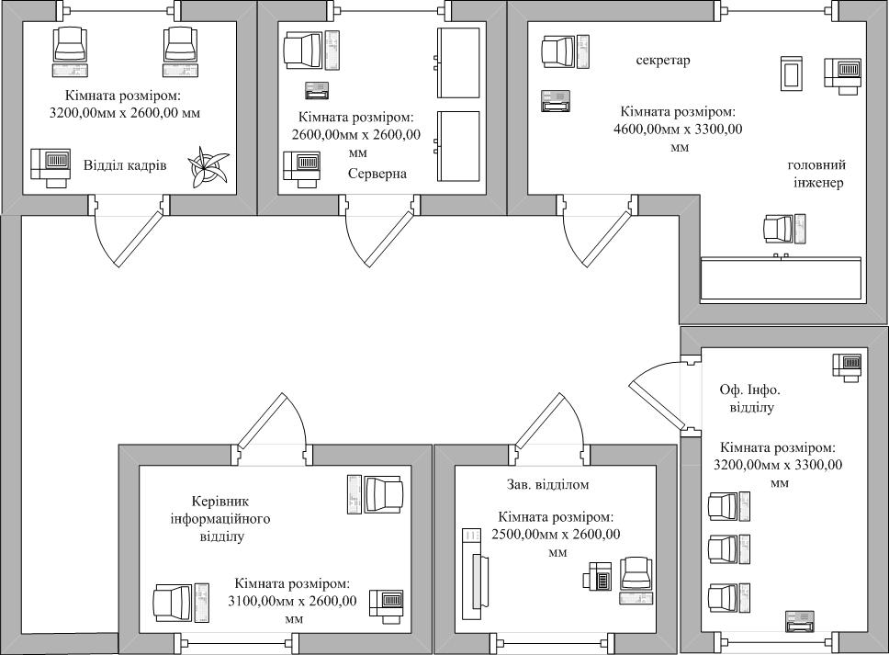
Рисунок 2.1 – План поверху

2.3 Програмне та апаратне забезпечення

2.3.1 Програмне забезпечення. Основою програмного забезпечення підртємства слугує:
- Операційна система. Версія серверної операційної системи: Windows Server 2019. Версія Standard.
Windows Server 2019 – версія серверної операційної системи від Microsoft. Належить сімейству ОС Microsoft Windows [22].
Вартість ліцензійної ОС складає – 40 тис. гривень.
Версія операційної системи для ПК: Windows 7 Professional.
- 1С:Підприємство – програмний продукт компанії «1С», призначений для автоматизації діяльності на підприємстві.
«1С: Підприємство» призначене для автоматизації бухгалтерського та управлінського обліків (включаючи нарахування зарплати і управління кадрами) але це далеко не весь список задач які вона виконує.
Система захисту в 1С: Підприємство є права розмежування прав груп доступу працівників на підприємстві [23].

2.3.2 Мережа та мережеве обладнання. На даному підприємстві використовується топологія мережі: Ієрархічна зірка.– це єдина топологія мережі з явно виділеним центром, до якого підключаються всі інші абоненти. Обмін інформацією йде винятково через центральний комп'ютер, на який лягає більше навантаження, тому нічим іншим, крім мережі, він, як правило, займатися не може.
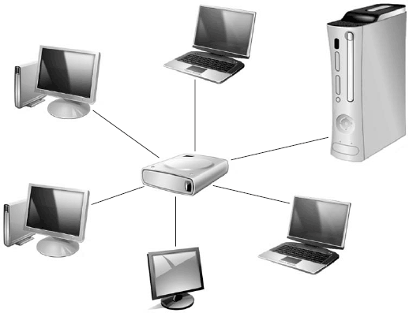
Рисунок 2.2 – Топологія мережі Зірка

Топологія зірка на сьогоднішній день стала основною при побудові локальних мереж. Це сталося завдяки її численним перевагам:
- вихід з ладу однієї робочої станції або пошкодження її кабелю не відбивається на роботі всієї мережі в цілому;
- відмінна масштабованість: для підключення нової робочої станції достатньо прокласти від комутатора окремий кабель;
- легкий пошук і усунення несправностей і обривів в мережі;
- висока продуктивність;
- простота настройки та адміністрування;
- в мережу легко вбудовується додаткове обладнання.
Однак, як і будь–яка топологія, зірка не позбавлена недоліків:
- вихід з ладу центрального комутатора обернеться непрацездатністю всієї мережі;
- додаткові витрати на мережеве обладнання – пристрій, до якого будуть підключені всі комп'ютери мережі;
- число робочих станцій обмежена кількістю портів в центральному комутаторі [24].
Тому я вважаю що топологія зірка є наданий момент найкращою для використання на підприємстві.
Також на підприємстві встановлений сервер для рішення більш масштабних задач та більш вимогливим до ресурсів програм таких як: 1С: Підприємство.
Сервер – це обчислювальний пристрій, зауважимо що пристрій колективний, що забезпечує виконання якої–небудь задачі або ряду програм для кількості персональних комп'ютерів яких в парку більше одного. Отже, від нього і залежить робота всіх користувачів працюють на сервері через свої персональні комп'ютери.
Залежно від завдань і умов використання, сервер має наступні основні властивості:
- продуктивність;
- надійність;
- масштабованість;
- керованість [25].
На данному підприємстві встановлений сервер: Dell PowerEdge R240
Він має наступні характеристики:
- Процесор: 8 ядерний Intel Xeon E-2278G, з тактовою частотою
до 3.4 ГГц.
- Пам'ять: Модуль DDR4 UDIMM ECC ємністю 64 ГБ в 4 роз'ємах
- Об'єм внутрішньої пам'яті: Локальна система зберігання
ємністю 24 ТБ.
Приблизна вартість даного серверу складає 136 000 гривень.

2.4 Технічний та організаційний захист

Інженерно-технічний захист – це сукупність спеціальних органів, технічних засобів і заходів щодо їх використання з метою захисту конфіденційної інформації.
Організаційна захист – це регламентація виробничої діяльності і взаємин виконавців на нормативно–правовій основі, що виключає або суттєво скутно неправомірне оволодіння конфіденційною інформацією і прояв внутрішніх і зовнішніх загроз.
Організаційний захист інформації є організаційним початком, так званим «ядром» в загальній системі захисту конфіденційної інформації підприємства. Від повноти та якості вирішення керівництвом підприємства та посадовими особами організаційних завдань залежить ефективність функціонування системи захисту інформації в цілому. Роль і місце організаційної захисту інформації в загальній системі заходів, спрямованих на захист конфіденційної інформації підприємства, визначаються виключною важливістю прийняття керівництвом своєчасних і вірних управлінських рішень з урахуванням наявних у його розпорядженні сил, засобів, методів і способів захисту інформації та на основі чинного нормативно–методичного апарату.
Серед основних напрямків захисту інформації поряд з організаційною виділяють правовий та інженерно–технічний захист інформації.
До інженерно–технічного захисту на підприємстві відноситься:
- Служба охорони на підприємстві;
- Встановлення відеоспостереження;
- Встановлення датчиків сигналізації;
- Датчики пожежної безпеки;
- Установка огорожі та решіток на вікнах [26].
Також на підприємстві прцює спеціаліст з захисту інформації.
До інженерно-технічного захисту комп'ютерного та мережевого обладнання додатково встановлено:
- Серверна шафа: 46U 600x800 мм 19 з додатковими замками для захисту;
- замки для захисту від перенесення робочих ноутбуків та жорстких дисків.

2.5 Захист на рівні серверу

2.5.1 Доступ. Сервер зходиться в окремому приміщенні. Захищений серверною шафою та додатковими замками. Фізичний доступ до серверу має обмежене кількість людей.

2.5.2 Антивірусний захист. Для захисту комп'ютерів від шкідливих програм, на підприємстві встановлений антивірус Norton 360 AntiVirus Plus.
На даний момент цей антивірус є актуальним, що в свою чергу забезпечує надійний захист.
Зараз вартість даного антивірусу на підприємстві становить 2260 грн. для одного Пк в рік.
Також окремо встановлений антивірус для захисту серверу. Norton 360 Deluxe для серверів Windows.
Вартість даного антивірусу складає 4 тис. гривень в рік [27].

2.6 Рекомендації для підвищення інформаційної безпеки підприємства

Для підвищення інформаціної безпеки на підприємстві рекомендовано внести наступні зміни.

2.6.1 Операційна система серверу. Windows Server 2019 – є гарним вибором так як корпорація Microsoft є лідером на ринку програмного забезпечення. Додатки, пропоновані нею для вирішення конкретних завдань, широкодоступним і ретельно протестовані.
Загалом, це універсальна система з величезним запасом продуктивності. Володіє власним інструментом резервного копіювання, що істотно підвищує надійність. Можна сказати, що саме вона є найкращим рішенням, якщо ми вибираємо ОС для сервера файлів або терміналів.
Основним недоліком можна назвати вимогливість до апаратної частини. Windows Server 2019 вимагає для роботи суттєво більше ресурсів, ніж аналоги. Крім того, продукт вимагає придбання ліцензії. Також слід враховувати, що саме на ОС сімейства Windows орієнтована більшість існуючих шкідливих програм.

2.6.2 Операційна система для ПК. Windows 7 Professional. – на даний момент ця операційна система не є актуальною тому, що вона не вдосконалюється та поступається більш новим версіям операційних систем.
На мою думку на даний момент однією з кращих операційних систем для підприємства є Window 10 Professional тому що:
- Вона більш надійна ніж Windows 7;
- Має швидкодію яка не поступається останнього продукту
Microsoft – Windows 11;
- Сучасний інтерфейс та графіка.

2.6.3 1С:Підприємство. Для кращого захисту даних, необхідно встановити ключі захисту. В совю чергру ключі захисту поділяються на:
- Локальний ключ. Забезпечує запуск на комп'ютері з ключем довільної кількості примірників системи в режимі 1С: Підприємство або Конфігуратор. Локальні однопользовательские ключі представлені моделлю Basic, даний ключ має маркування H4 M1 ORGL8, не має вбудованої пам'яті і персонального ID, не зберігає в собі ніяких параметрів і налаштувань. Поставляється продуктами мають ліцензію на одне робоче місце.
- Багатокористувацький клієнтський ключ, доступний по мережі через HASP License Manager. Забезпечує одночасну роботу стількох комп'ютерів, на скільки користувачів є ключ. На одному комп'ютері виконання довільного кількості примірників системи в режимі 1С: Підприємство або Конфігуратор. Кількість ліцензій обмежене загальною кількістю доступних ліцензій з усіх комп'ютерів в мережі, на яких встановлено і налаштований HASP License Manager.Сетевие клієнтські ключі включають серію Net. Мають внутрішню пам'ять, в якій зберігається кількість ліцензій, і унікальний ID. Існують різновиди на 5, 10, 20, 50 і 100 користувачів. Має маркування NETXX ORGL8, де ХX – кількість ліцензій (наприклад NET5 ORGL8). Існують також ключі на 300 і 500 користувачів які мають маркування NET250 + ORG8A і NET250 + ORG8B. Поставляються з продуктами мають ліцензію на 5 робочих місць, а також окремо, у вигляді додаткових клієнтських ліцензій.
- Для 64 – бітного сервера використовується ключ Max з внутрішньою пам'яттю і унікальним ID. Має маркування EN8SA і підтримує також 32–бітний сервер. Тобто маючи ліцензію на 64–бітний сервер можна, не змінюючи ключа, використовувати 32–бітну версію, але не навпаки.
Ключі для сервера 1С Підприємство бувають тільки локальні. 32–бітна версія має ключ захисту Pro, який має внутрішню пам'ять і унікальний ID. Має маркування ENSR8, поставляється разом з ліцензією на сервер
1С Підприємство [28].

2.6.4 Мережа. Топологія зірка вважається однією з найкращих топологій котрі використовуються на підприємстві але і в неї є свої плюси та мінуси.
Серед основних переваг можна виділити наступні:
- Більш висока пропускна здатність мережі за рахунок використання провідників більш високого рівня.
- Легка діагностика – завжди легко знайти диверсанта, тому достатньо черзі відключити хости від мережі.
- Вихід з ладу одного вузла, навіть якщо має місце ушкодження мережевого кабелю, що не завдає шкоди всій мережі.
- Більш дороге, але легке масштабування – якщо до основного концентратора далеко тягнути дріт, то можна поставити додатковий концентратор біля самого найближчого і підключати нових клієнтів. Хоча, звичайно, тут важливо враховувати, для яких цілей використовується мережа. Якщо для організації спільного доступу в інтернет, то цей варіант цілком розумний, якщо ж в мережі використовується програма 1С в режимі прямого доступу до файлів бази – то цей метод може бути неприйнятний.
До недоліків відносять:
- Для прокладки мережі з топологією Зірка використовується більше кабелю;
- Потрібно комутуюче обладнання;
- При виході з ладу або знеструмленні концентратора мережа перестає функціонувати [29].

2.6.5 Антивірусний захист на рівні серверу. Norton 360 Deluxe який встановдено на сервер має гарний захист та зручний інтерфейс для використання.
Сучасна файлова система Windows являє собою складний механізм, який інколи не піддається антивірусному контролю за єдиним, заздалегідь продуманим алгоритмом. Тому розробники вирішили дати адміністраторам, настраивающим системи антивірусного захисту у відповідності зі своїми вимогами, можливість спрогнозувати різні варіанти розвитку подій при виявленні антивірусним модулем заражених або потенційно небезпечних об'єктів.

2.6.6 Антивірусний захист ПК. Norton 360 Standard має наступні переваги:
- Відомий і найстаріший розробник.
- Великі, постійно оновлювані антивірусні бази.
- Розумне використання ресерсів ПК в фоновому режимі.
- Простий і зрозумілий інтерфейс.
До недоліків даного антивірус можна віднести лише його ціну, а саме 3400 гривень на рік.

2.6.7 Облікові записи. Обліковий запис – містить відомості, необхідні для ідентифікації користувача при підключенні до системи, а також інформацію для авторизації і обліку. Це ім'я користувача та пароль (або інше аналогічне засіб аутентифікації – наприклад, біометричні характеристики).
Пароль або його аналог, як правило,зберігається в зашифрованому або хешірованному вигляді.
Для підвищення надійності можуть бути, поряд з паролем, передбачені альтернативні засоби аутентифікації – наприклад, спеціальний секретне питання такого змісту, що відповідь може бути відомий тільки користувачеві.Такі питання і відповіді також зберігаються в облікового запису.
Конкретні категорії даних, які можуть бути внесені в таку анкету, визначаються адміністраторами системи.
Облікова запис може також містити одну або декілька фотографій або аватар користувача.
Облікова запис користувача також може враховувати різні статистичні характеристики поведінки користувача в системі: давність останнього входу в систему, тривалість останнього перебування в системі, адреса використаного при підключенні комп'ютера, інтенсивність використання системи, сумарне і (або) питома кількість певних операцій, вироблених в системі, і так далі.
Ідентифікація суб'єкта доступу полягає в тім, що суб'єкт повідомляє операційній системі ідентифікуючу інформацію про себе і в такий спосіб ідентифікує себе [30].
Аутентифікація суб'єкта доступу полягає в тім, що суб'єкт надає операційній системі крім ідентифікуючої інформації ще й аутентифікаційну інформацію, що підтверджує, що він дійсно є тим суб'єктом доступу, до якого відноситься ідентифікуюча інформація. Нехай, наприклад, користувач, входячи в систему, ввів ім'я і пароль. У цьому випадку ім'я користувача є ідентифікуючою інформацією, а відомий тільки йому пароль – аутентифікаційною інформацією. Уводячи пароль, користувач підтверджує, що введене ім'я належить саме йому.
Авторизація суб'єкта доступу відбувається після успішної ідентифікації й аутентифікації. При авторизації суб'єкта операційна система виконує дії, необхідні для того, щоб суб'єкт міг почати роботу в системі. Наприклад, авторизація користувача в операційній системі UNIX містить у собі породження процесу, що є операційною оболонкою, з якою надалі буде працювати користувач. У процесі авторизації вирішуються чисто технічні задачі, зв'язані з організацією початку роботи в системі вже ідентифікованого й аутентифікованого суб'єкта доступу [31].
Однією з важливих частин комплексного захисту є доступ на рівні операційної системми. Тому я вважаю за необхідність створення облікових записів користувачів та проходження ідентифікацію, аутентифікацію й авторизацію користувачів котрі працюють в даній операційній системі.
Так як на підприємстві не використовується система облікових записів та іннтифікації та аунтифікації я вважаю за необхідне в її впровадженні для більш надійного захисту даних.

РОЗДІЛ 3
ПРАКТИЧНА ЧАСТИНА РОЗРОБКИ ІНФОРМАЦІЙНОГО ЗАХИСТУ

3.1 Вибір та обґрунтування використання алгоритму шифрування AES.

Одним із найнадійніших методів захисту інформаційних ресурсів інформаційно-комунікаційних систем є використання криптографічних засобів. Для забезпечення конфіденційного передавання інформації сучасна криптографія передбачає можливість використання значного розмаїття симетричних алгоритмів шифрування. До типових симетричних алгоритмів, призначених для шифрування даних, можна віднести алгоритми DES, 3DES, IDEA, AES, Twofish, Blowfish, CAST-128 та інші, які можуть бути використані як самостійно, так і у режимах типу ECB, CBC, OFB та CFB. Типовою областю їх застосування є передавання даних. Проблемою, яка виникає під час передавання інформації, є надійність алгоритму, яка визначається рядом критеріїв:
- довжиною ключа,
- кількістю раундів шифрування,
- довжиною блока даних відкритого тексту,
- математичною складністю реалізації раунду шифрування тощо.
Аналіз показав, що серед найпоширеніших алгоритмів шифрування оптимальними з погляду специфіки їх роботи, рівня захисту та простоти імплементації є алгоритми AES та RSA. Водночас, симетричний алгоритм AES, наприклад, відповідно до дослідження, має значно кращу часову характеристику: якщо 1 Мб даних асиметричний RSA шифрує за 7,5 сек., то AES – за 0,51 сек. Тобто програмна реалізація криптографічних перетворень над даними на основі алгоритму AES є більш ніж в 10 разів швидша ніж при використанні RSA. Таким чином, алгоритм AES можна вважати доцільним для програмної реалізації з метою подальшого впровадження і використання, що є актуальною задачею. Також слід відзначити, що Rijndael стандарту AES – це швидкий і компактний алгоритм з простою математичною структурою, завдяки чому він є простим для аналізу під час оцінювання рівня захисту. Беззаперечним доказом ефективності і досконалості AES, який відомий також під назвою Rijndael, є шлях його розробки і ухвалення як стандарту США, що детально викладено у літературі. AES є нетрадиційним блоковим шифром, оскільки не використовує мережу Фейштеля для криптоперетворень. Він оперує 128–бітними блоками даних і довжиною ключа розрядністю 128, 192 або 256. Вхідні, проміжні і вихідні результати перетворень, що виконуються в рамках алгоритму, називають станами (state), які можна представити матрицею 4хNb (Nb – кількість 32–бітних слів вхідного блоку), елементами якої є чотири рядки по Nb байт в порядку S00, S10, S20, S30, S01, S11, S21, S31 і т.д. Ключ шифрування, як і масив State, представляється прямокутним масивом з чотирма рядками. Загальна ідея алгоритму, що досліджується, – перетворення вхідного повідомлення у шифротекст за допомогою послідовного застосування до масиву State ряду трансформацій: побайтова нелінійна підстановка в state–блоках з використанням фіксованої таблиці замін розмірністю 8х256; циклічний зсув рядків масиву State ліворуч на різну кількість байт; множення стовпців стану, що розглядаються як многочлени над GF(28 ); побітове XOR вмісту state з поточним. До основних особливостей AES, який специфікує алгоритм Rijndael, та його програмної реалізації можна віднести те, що він є симетричним блоковим шифром, який працює з блоковими даними довжиною 128 біт та використовує ключі 128, 192 і 256 біт. Дослідження показали, що однією з особливостей програмної реалізації і важливою перевагою з погляду криптостійкості, впровадженні й практичного застосування зазначеного алгоритму є також те, що він може працювати і з іншими довжинами блоків даних та ключів. Хоча така можливість не входить до стандарту, проте вона може бути ефективно застосована на практиці. Як і DES (а також більшість симетричних блочних шифрів), алгоритм, що досліджується, складається з великої кількості перетворень – раундів. За найменшого варіанта, коли розміри блока й ключа є 128–бітними, кількість раундів складає 10. Для більш великих масивів даних і ключів кількість раундів може зростати. Особливості програмної реалізації AES також випливають з особливостей самого алгоритма. Серед них, зокрема, слід відзначити нову архітектуру Квадрат, що забезпечує надшвидке розсіювання та перемішування інформації, при чому за один раунд перетворенню підлягає весь вхідний блок. Крім того в алгоритмі застосовується байт–орієнтована структура, що під час програмної реалізації процесу шифрування забезпечує розробку на 8–розрядних мікроконтролерах. Варто відзначити одну з найважливіших особливостей AES: ефективна апаратна та програмна реалізація на різноманітних платформах. Зокрема важливим для програмної реалізації AES є те, що у структурі алгоритму закладена можливість паралельного виконання операцій, що на багатопроцесорних ЕОМ дозволить збільшити швидкість шифрування у кілька разів. У роботі досліджено й обґрунтовано особливості програмної реалізації алгоритму блочного кодування Rijndael, який ухвалений як американський стандарт шифрування AES. За результатами досліджень запропоновано оптимальну модель даних, структуру програми AES–модуля, інтерфейсу користувача для розробки системи шифрування даних дослідженим шифрометодом. Крім того у доповіді наведено результати проведеного аналізу основних переваг і недоліків застосування алгоритму AES для розробки ПЗ шифрування та його впровадження, визначено практичну цінність роботи, перспективи й напрямки подальших досліджень [33].

3.2 Вибір та обґрунтування використання мови С# програмування для розроблення програмного продукту.

C# – об'єктно–орієнтована мова програмування з безпечною системою типізації для платформи .NET. Розроблена Андерсом Гейлсбергом, Скотом Вілтамутом та Пітером Гольде під егідою Microsoft Research.
Синтаксис C# близький до С++ і Java. Мова має строгу статичну типізацію, підтримує поліморфізм, перевантаження операторів, вказівники на функції–члени класів, атрибути, події, властивості, винятки, коментарі у форматі XML. Перейнявши багато що від своїх попередників – мов С++, Delphi, Модула і Smalltalk – С#, спираючись на практику їхнього використання, виключає деякі моделі, що зарекомендували себе як проблематичні при розробці програмних систем, наприклад множинне спадкування класів (на відміну від C++).
C# розроблялась як мова програмування прикладного рівня для CLR і тому вона залежить, перш за все, від можливостей самої CLR. Це стосується, перш за все, системи типів C#. Присутність або відсутність тих або інших виразних особливостей мови диктується тим, чи може конкретна мовна особливість бути трансльована у відповідні конструкції CLR. Так, з розвитком CLR від версії 1.1 до 2.0 значно збагатився і сам C#; подібної взаємодії слід чекати і надалі. (Проте ця закономірність буде порушена з виходом C# 3.0, що є розширеннями мови, що не спираються на розширення платформи .NET.) CLR надає C#, як і всім іншим .NET–орієнтованим мовам, багато можливостей, яких позбавлені «класичні» мови програмування. Наприклад, збірка сміття не реалізована в самому C#, а проводиться CLR для програм, написаних на C# точно так, як і це робиться для програм на VB.NET, J# тощо [34].

3.3 Вибір та обґрунтування використання технології віконного відображення Windows Presentation Foundation

WPF (Windows Presentation Foundation) – графічна підсистема в складі .NET Framework, що має пряме відношення до XAML. WPF разом з .NET Framework вже вбудований в операційні системи сімейства Windows. WPF є високорівневим об'єктно–орієнтованим функціональним шаром, що дозволяє створювати двовимірні та тривимірні інтерфейси.
XAML (Extensible Application Markup Language) є мовою розмітки, яку використовують для створення екземплярів об'єктів .NET. Хоча мова XAML – це технологія, що може бути застосовна до багатьох різних предметних областей, її головне призначення – конструювання інтерфейсів користувачів WPF. Інакше кажучи, документи XAML визначають розташування панелей, кнопок та інших елементів керування, що становлять вікна в застосунку WPF. Малоймовірно, що вам доведеться писати код XAML вручну. Замість цього ви використовуєте інструмент, що генерує необхідний код XAML. Існує кілька підмножин XAML:
WPF XAML включає елементи, що описують вміст WPF з розряду векторної графіки, елементів керування й документів. У цей час це найважливіше застосування XAML.
XPS XAML – частина WPF XAML, що визначає XML–подання відформатованих електронних документів. Вона опублікована як окремий стандарт XML Paper Specification (XPS) [35].

3.4 Програмна реалізація

3.4.1 Матриця доступу – представляє собою таблицю елементами якої виступають дозволені чи заборонена доступу до певної інформації [36].
Таблиця 3.1 – Матриця доступу
Посада | Ресурс
Посада | База користувачів | Налаштування серверу | Повідомлення
Адміністратор | зчитування | запис | доступу немає
Керівник відділу | Зчитування, запис (власні дані) | доступу немає | Зчитування, запис (власні дані)
Начальник груп | Зчитування, запис (власні дані) | доступу немає | Зчитування, запис (власні дані)
Спеціаліст | запис (власні дані) | доступу немає | Зчитування, запис (власні дані)
Користувач | запис (власні дані) | доступу немає | Зчитування, запис (власні дані)

3.4.2 Блок–схеми серверного та клієнтського додатку. Блок-схема – спеціалізована схема високого рівня, що використовується для розробки нових систем або для опису та вдосконалення існуючих [37].
1. Блок–схема для серверної частини.
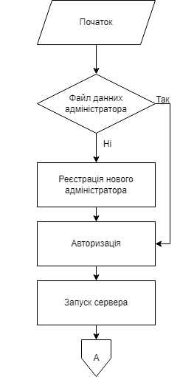
Рисунок 3.1 – Блок–схема частина 1

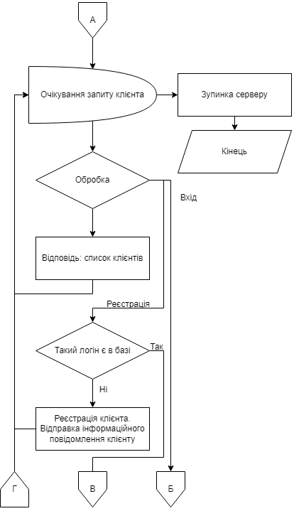
Рисунок 3.2 – Блок–схема частина 2
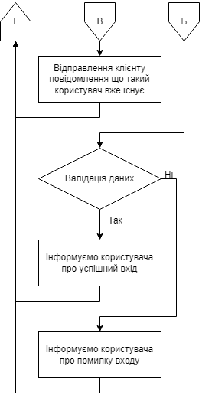
Рисунок 3.3 – Блок–схема частина 3

2. Блок – схема для клієнтського додатку.
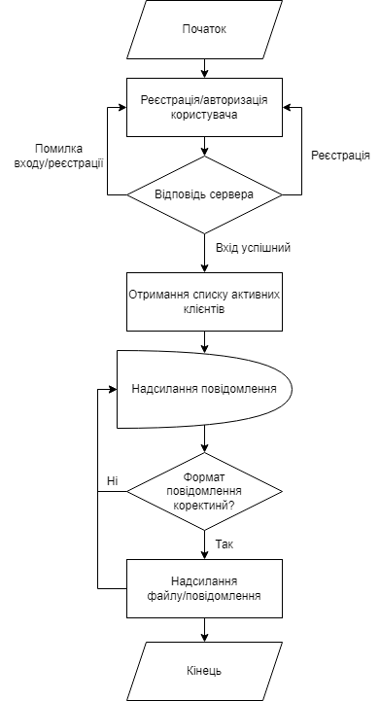
Рисунок 3.4 – Блок–схема клієнтської частини

3.5 Опис та демонстрація роботи програмної частини

Програма складається з двох частин: клієнтської та серверної. Робота клієнтських додатків можлива тільки при запущенному серверу. Доступ до серверного має користувач з правами адміністратора, він же керує списком допущених користувачів: реєструє нових та, за потреби, видаляє існуючих. Власне, окрім керування списком користувачів серверна частина програми не надає жодних додаткових можливостей. Але її основна задача – пересилання через себе повідомлень від користувачів, допущених до роботи з нею, без їх розшифрування чи ведення логінів.
Клієнтські додатки після успішної авторизації надають користувачеві можливість обмінюватися з іншими користувачами цього додатку текстовими повідомленнями та файлами. При відправці повідомлення шифруются з використанням AES, відповідно, при отриманні розшифровуються.
Далі розглянемо принцип роботи по етапам:
1. Запускаємо серверний додаток.
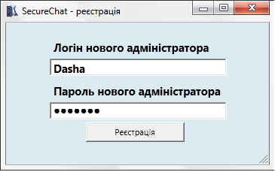
Рисунок 3.5 – Реєстрація нового адміністратора

Якщо це перший запуск, то вводимо свої дані (логін та пароль адміністратора). В подальшому буде створено в папці з виконуваним файлом файл налаштувань, де зберігатимуться в хешованому вигляді дані для входу. Відповідно, для реєстрації нового адміністратора цей файл потрібно буде видалити. Після авторизації натискаємо кнопку Увійти.
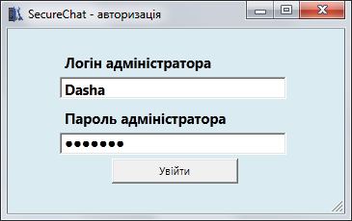
Рисунок 3.6 – Авторизація адміністратора

2. Для запуску серверу натискаємо кнопку Запустити сервер.
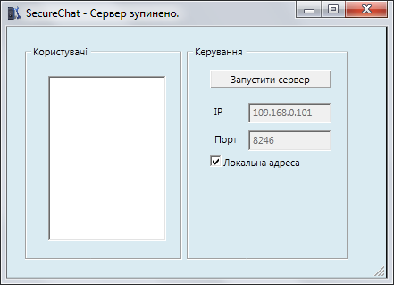
Рисунок 3.7 – Серверний додаток

3. Після запуску серверу переходимо до клієнтського додатку.
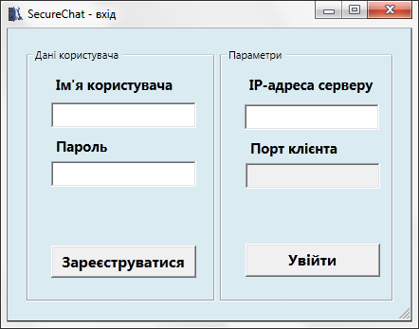
Рисунок 3.8 – Клієнтський додаток

5. Створюємо нового користувача.
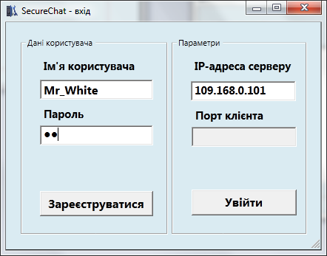
Рисунок 3.9 – Реєстрація нового користувача

6. Натискаємо кнопку зареєструватися та отримаємо повідомлення об успішної реєстрації.
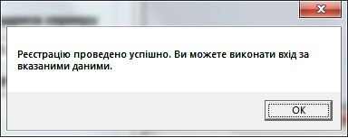
Рисунок 3.10 – Повідомлення об успішній авторизації

7. Далі натискаємо кнопку Увійти.
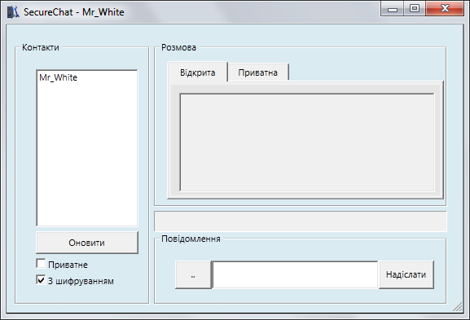
Рисунок 3.11 – Вікно користувача

8. В серверному додатку ми бачимо що до мережі підключився новий користувач.
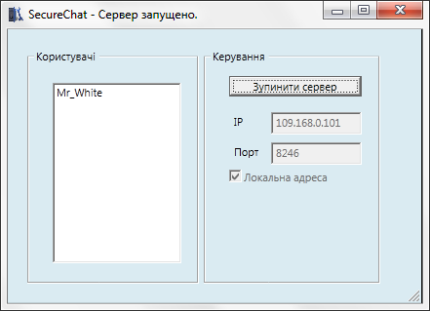
Рисунок 3.12 – Вікно серверного додатку

9. Таким же принципом створюємо ще одного користувача.
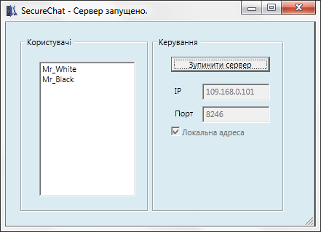
Рисунок 3.13 – Відображення користувачів в серверному додатку

10. Для перевірки роботи програми відправляємо повідомлення.
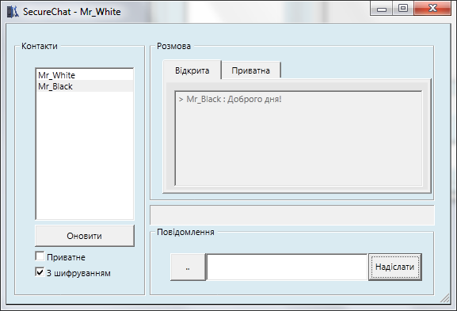
Рисунок 3.14 – Відправлення повідомлення

11. Бачимо що другий користувач отримав повідомлення.
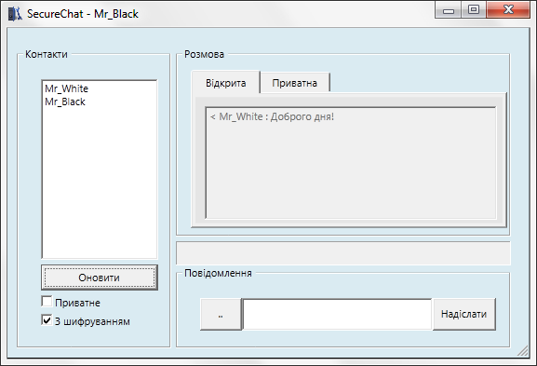
Рисунок 3.15 – Відправлення повідомлення

12. Щоб відправити приватне повідомлення потрібно встановити прапорець Приватне та відправити повідомлення чи файл.
Другий користувач отримає наступне повідомлення, про те що потрібно підтвердити свій пароль для отримання повідомлення.

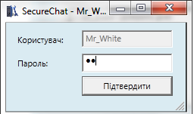
Рисунок 3.16 – Підтвердження особистості користувача

Таким чином якщо у користувача не має індивідуального ключа то він не зможе прочитати повідомлення. Це доцільно в тих випадках коли інформація котра надсилається дуже таємна, і на бажана щоб інші люди могли її зчитати.
Після правильного підтвердження пароля користувач отримує своє повідомлення. Якщо пароль введений не правильний видається помилка.
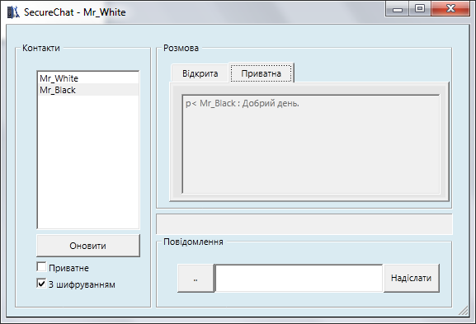
Рисунок 3.17– Отримання приватного повідомлення
13. Також можна перевірити чи шифруються повідомлення та файли при відправці. Перевірити можна наступним чином.
Знімаємо галочку З шифруванням у одного з користувачів. Та відправляємо йому повідомлення.
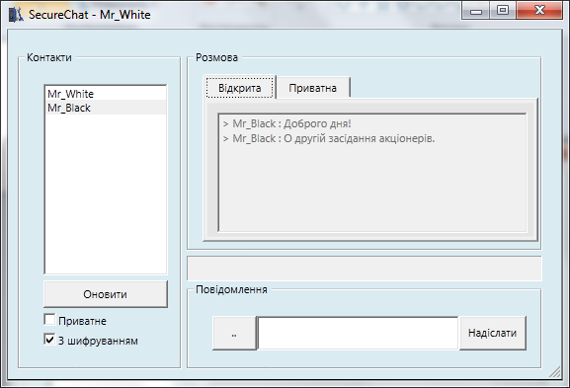
Рисунок 3.18 – Відправка повідомлення
Отримуємо наступне:
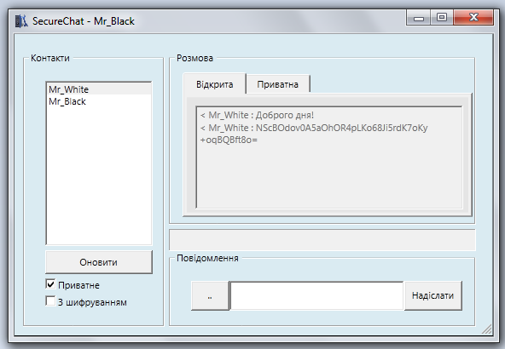
Рисунок 3.19 – Шифроване повідомлення

Таким чином ми бачимо що при відправці повідомлення воно шифрується алгоритмом AES та розшифровується при отриманні.
Щоб прочитати повідомлення встановлюємо прапорець З шифруванням та знову відправляємо те ж повідомлення.
14. Також програма має змогу відправки файлів. Для перевірки відправляємо файл.
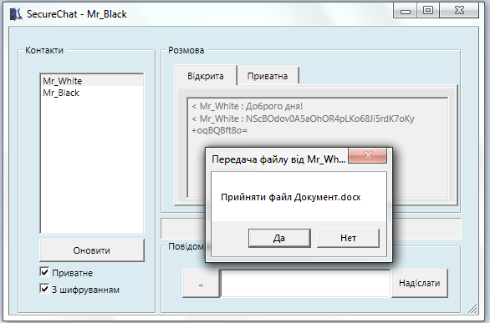
Рисунок 3.19 – Отримання файлу

Користувач отримує повідомлення о прийнятті або відмові прийняти файл.
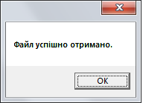
Рисунок 3.20 – Повідомлення про успішне отримання файлу

Таким чином дана програма, шифрує повідомлення та файли та відправляє їх заданим користувачам через локальну мережу. Має два типи відправки повідомлення: Звичайне та приватне. Приватне відрізняється тим що потребує повторної ідентифікації користувача. І відображає їх тільки якщо користувач водить пароль. Також має змогу відправки файлів котрі також шифруються при відправці.

ВИСНОВКИ

У ході виконання кваліфікаційної роботи магістра було проаналізовано стан інформаційної безпеки на Товаристві з обмеженою відповідальністю «Лубенський молочний завод».
Сформовані рекомендації для підвищення інформаційної безпеки підприємства, а саме:
- необхідність оновити оперпційну систему для ПК до версії Windows 10 Professional;
- встановити ключі захисту для 1С:Підприємство;
- оновити антивірусний захист до версії Norton 360 Standard
Обрано та обгрунотовано використання мови програмування С#, технології віконного відображення WPF та алгоритму шифрування AES для програмної реалізації додатку.
А також створено програмний додаток на базі архітектури клієнт-сервер для захищеної передачі даних. Релізований наступний функціонал:
- реєстрація;
- авторизація;
- шифрування повідомлень;
- можливість надсилати як публічні так і приватні повідомлення;
- захищена передача файлів.
Програмний додаток повністю відповідає всім вимогам, поставленим на етапі постановки задачі, та готовий до експлуатації.

СПИСОК ВИКОРИСТАНИХ ДЖЕРЕЛ

- Хорошко В. О. Проєктування комплексних систем захисту інформації: 2020, 317c.
- Data Classification [Електронний ресурс] Режим доступу: https://www.packetlabs.net/posts/data-classification/.
- Information classification [Електронний ресурс] Режим доступу: https://advisera.com/27001academy/blog/2014/05/12/information-classification-according-to-iso-27001/.
- Інформаційні системи і технології на підприємствах Плескач В.Л., Затонацька Т.Г.: 2011, 718c.
- Інформаційна безпека Навчальний посібник Кавун С. В. Носов В. В. Манжай О. В.: 2008, 369с.
- ЗАКОН УКРАЇНИ Про захист інформації в інформаційно-телекомунікаційних системах від 01.07.2022 [Електронний ресурс] Режим доступу: https://zakon.rada.gov.ua/laws/show/80/94-%D0%B2%D1%80#Text.
- ЗАКОН УКРАЇНИ Про інформацію від 20.11.2022 [Електронний ресурс] Режим доступу: https://zakon.rada.gov.ua/laws/show/2657-12#Text.
- ЗАКОН УКРАЇНИ Про державну таємницю від 15.03.2022 [Електронний ресурс] Режим доступу: https://zakon.rada.gov.ua/laws/show/3855-12#Text.
- Захист інформації в комп’ютерних системах : підручник для студ. спец. 123 «комп’ютерна інженерія» О. М. Гапак, С. І. Балога 2021. – 184 с.
- Поняття загроз інформаційній безпеці [Електронний ресурс] Режим доступу: https://pidru4niki.com/12800528/politologiya/ponyattya_zagroz_ informatsiyniy_bezpetsi.
- Основи організаційного забезпечення інформаційної безпеки об'єктів інформатизації: Сьомкін С. Н., Бєляков А. В., Грибанов С. В., Козачок В. І. : 2005, 192с.
- Венбо Мао. Сучасна криптографія. Теорія і практика: 2005, 786с.
- Захист інформації в інформаційних системах [Електронний ресурс] Режим доступу: https://pidru4niki.com/13670622/informatika/zahist_informatsiyi _informatsiynih _sistemah.
- Засоби та методи захисту інформації [Електронний ресурс] Режим доступу: https://buklib.net/books/28625/.
- Ленков С. В. Методи та засоби захисту інформації: 2008, 512с.
- Горбенко І. Д. Захист інформації в інформаційно-телекомунікаційних системах: 2004, 368с.
- Мережеві технології. Класифікація [Електронний ресурс] Режим доступу: http://merezhevi-tehnology.blogspot.com/2014/04/blog-post.html.
- Архітектура клієнт-сервер [Електронний ресурс] Режим доступу: http://inter.ptngu.com/kompyuterni-merezhi/arhitektura-kliyent-server.
- What is Client Server Architecture? [Електронний ресурс] Режим доступу: https://www.interviewbit.com/blog/client-server-architecture/.
- Client Server Architecture in System Design [Електронний ресурс] Режим доступу: https://www.enjoyalgorithms.com/blog/client-server-architecture.
- Лубенський молочний завод [Електронний ресурс] Режим доступу: https://esu.com.ua/article-58922.
- Windows Server від липня 2019 р. [Електронний ресурс] Режим доступу: https://support.microsoft.com/uk-ua/topic/%D0%BE%D0%B1%D1%80% D0%B0%D0%B7%D0%B8-windows-server-%D0%B2%D1%96%D0%B4-%D0%BB%D0%B8%D0%BF%D0%BD%D1%8F-2019-%D1%80-02672755-ccd3-fc3f-df17-5f2dd7c12625.
- Программа 1С Підприємство, що це таке? [Електронний ресурс] Режим доступу: https://itez.com.ua/what-is-1c.html.
- Топологія комп'ютерних мереж [Електронний ресурс] Режим доступу: https://comp-net.at.ua/index/topologija_komp_39_juternikh_merezh/0-6.
- Про сервери: просто і доступно [Електронний ресурс] Режим доступу: https://erc.ua/erc-reviews/19879/pro-serveri-prosto-i-dostupno/.
- Що таке комплексна система захисту інформації [Електронний ресурс] Режим доступу: https://altersign.com.ua/korysna-informacija/pobudova-kszi/shcho-take-kompleksna-systema-zahystu-informaciji-kszi.
- Norton 360 [Електронний ресурс] Режим доступу: https://us.norton.com/products/norton-360-antivirus-plus.
- Захист від несанкціонованого використання 1С:Підприємство [Електронний ресурс] Режим доступу: https://its.1c.ua/db/v83docu/content/21/hdoc
- Топологія зірка. Використання. Переваги і недоліки. [Електронний ресурс] Режим доступу: https://infopedia.su/18x8a57.html.
- Обліковий запис [Електронний ресурс] Режим доступу: https://www.wiki.uk-ua.nina.az/%D0%9E%D0%B1%D0%BB%D1%96%D0%BA% D0%BE%D0%B2%D0%B8%D0%B9_%D0%B7%D0%B0%D0%BF%D0%B8%D1%81.html.
- Аутентифікація і авторизація: що це і в чому відмінність [Електронний ресурс] Режим доступу: https://qagroup.com.ua/publications/ autentyfikatciia-i-avtoryzatciia/.
- Б. Шнайдер Прикладна криптографія. Протоколи, алгоритми, вихідні тексти на мові Сі: 2002, 816с.
- Лагун А.Е.Криптографічні системи та протоколи: 2013, 96c.
- Ендрю Троелсен, Філіпп Джепікс. Мова програмування C# 7 і платформа .NET та .NET Core: 2018, 941с.
- Windows Presentation Foundation [Електронний ресурс] Режим доступу: https://uk.wikipedia.org/wiki/Windows_Presentation_Foundation.
- Розмежування доступу [Електронний ресурс] Режим доступу: https://www.wikiwand.com/uk/%D0%A0%D0%BE%D0%B7%D0%BC%D0%B5%D0%B6%D1%83%D0%B2%D0%B0%D0%BD%D0%BD%D1%8F_%D0%B4%D0%BE%D1%81%D1%82%D1%83%D0%BF%D1%83.
- Learn about Block Diagrams, See Examples [Електронний ресурс] Режим доступу: https://www.smartdraw.com/block-diagram/.

ДОДАТОК А
КОД ПРОГРАМИ

Код серверної частини
using System.Collections.Generic;
using System.Windows;
using System.Windows.Controls;
namespace SecureChatServer
{
/// <summary>
/// Логика взаимодействия для CommandBoard.xaml
/// </summary>
public partial class CommandBoard : Page
{
MainWindow host;
public CommandBoard(MainWindow pHost)
{
InitializeComponent();
this.host = pHost;
}
private void Page_Loaded(object sender, RoutedEventArgs e)
{
txtIP.Text = host.paramIP;
txtPort.Text = host.paramPort;
host.Title = SecureChat – Сервер зупинено.;
}
private void cmdServer_Click(object sender, RoutedEventArgs e)
{
if (!host.isRunning())
{
cmdServer.Content = Зупинити сервер;
chkLocal.IsEnabled = false;
host.Title = SecureChat – Сервер запущено.;
host.LaunchServer(host.paramIP, host.paramPort);
}
else
{
cmdServer.Content = Запустити сервер;
chkLocal.IsEnabled = true;
host.Title = SecureChat - Сервер зупинено.;
host.StopServer();
}
}
public void RefreshData()
{
List<string> rows = new List<string>();
for (int i = 0; i < host.clientDB.Count; i++)
{
string row = host.clientDB[i].username.Trim();
rows.Add(row);
}
lbxUsers.Dispatcher.Invoke(() =>
{
lbxUsers.Items.Clear();
foreach(string row in rows)
{
lbxUsers.Items.Add(row);
}
});
}
private void chkLocal_Click(object sender, RoutedEventArgs e)
{
host.checkIPaddress((bool)chkLocal.IsChecked);
txtIP.Text = host.paramIP;
}
}
}
using System.Windows;
using System.Windows.Controls;
namespace SecureChatServer
{
/// <summary>
/// Логика взаимодействия для Login.xaml
/// </summary>
public partial class Login : Page
{
MainWindow host;
public Login(MainWindow pHost)
{
InitializeComponent();
this.host = pHost;
}
private void cmdLogin_Click(object sender, RoutedEventArgs e)
{
this.host.ReceiveAdminData(txtLogin.Text, txtPassword.Password, false);
}
}
}
using System;
using System.Collections.Generic;
using System.IO;
using System.Net;
using System.Net.Sockets;
using System.Security.Cryptography;
using System.Text;
using System.Threading;
using System.Windows;
namespace SecureChatServer
{
/// <summary>
/// Логика взаимодействия для MainWindow.xaml
/// </summary>
public partial class MainWindow : Window
{
//constants for network
const String ServerPORT = 8246;
//client database
public List<ClientEntry> clientDB;
//frame pages
Register pageRegister;
Login pageLogin;
CommandBoard pageCommandBoard;
public String paramIP;
public String paramPort;
private bool paramIsRunning;
//network environment
TcpListener listener;
public MainWindow()
{
InitializeComponent();
pageRegister = new Register(this);
pageLogin = new Login(this);
pageCommandBoard = new CommandBoard(this);
paramIsRunning = false;
clientDB = new List<ClientEntry>();
}
public void checkIPaddress(bool local)
{
if(local)
{
paramIP = Dns.GetHostByName(Dns.GetHostName()).AddressList[0].ToString();
paramPort = ServerPORT;
}
else
{
var req = WebRequest.Create(http://checkip.dyndns.org);
string reqstring;
using (var reader = new StreamReader(req.GetResponse().GetResponseStream()))
{
reqstring = reader.ReadToEnd();
}
string[] a = reqstring.Split(':');
string a2 = a[1].Substring(1);
string[] a3 = a2.Split('<');
paramIP = a3[0];
paramPort = ServerPORT;
}
}
private void MainWindow1_Loaded(object sender, RoutedEventArgs e)
{
checkIPaddress(true);
if (!File.Exists(System.Environment.CurrentDirectory + //config.dat))
{
this.Title = SecureChat - реєстрація;
this.Content = pageRegister;
}
else
{
this.Title = SecureChat - авторизація;
this.Content = pageLogin;
}
}
public void ReceiveAdminData(String tLogin, String tPass, Boolean newAdmin)
{
MD5 md5hash = MD5.Create();
if (newAdmin)
{
String hash = GetMD5Hash(md5hash, tPass);
BinaryWriter bw = new BinaryWriter(File.Open(System.Environment.CurrentDirectory + //config.dat, FileMode.Create));
bw.Write(tLogin);
bw.Write(hash);
bw.Close();
this.Title = SecureChat - авторизація;
this.Content = pageLogin;
}
else
{
BinaryReader br = new BinaryReader(File.Open(System.Environment.CurrentDirectory + //config.dat, FileMode.Open));
String vLogin = br.ReadString();
String vPassword = br.ReadString();
StringComparer comparer = StringComparer.Ordinal;
if ((0 == comparer.Compare(vLogin, tLogin)) && VerifyMD5Hash(md5hash, tPass, vPassword))
{
this.Title = SecureChat - режим адміністратора;
this.Content = pageCommandBoard;
}
else
{
MessageBox.Show(Неправильні дані адміністратора!);
}
br.Close();
}
}
public void LaunchServer(String pIP, String pPort)
{
paramIsRunning = true;
ThreadStart starter = delegate { StartListener(pIP, pPort); };
Thread listen = new Thread(starter);
listen.Start();
}
public void StartListener(String IP, String port)
{
try
{
listener = new TcpListener(IPAddress.Parse(IP), Convert.ToInt32(port));
listener.Start();
while (isRunning())
{
TcpClient client = listener.AcceptTcpClient();
ClientObject clientObject = new ClientObject(client, this);
Thread clientThread = new Thread(new ThreadStart(clientObject.Process));
clientThread.Start();
}
}
catch (Exception ex)
{
//MessageBox.Show(ex.Message);
}
finally
{
if (listener != null)
{
listener.Stop();
}
}
}
public void StopServer()
{
if (listener != null)
{
listener.Stop();
}
paramIsRunning = false;
}
public Boolean isRunning()
{
return paramIsRunning;
}
private void MainWindow1_Closing(object sender, System.ComponentModel.CancelEventArgs e)
{
if (listener != null)
{
listener.Stop();
}
paramIsRunning = false;
}
private string GetMD5Hash(MD5 md5Hash, string input)
{
byte[] data = md5Hash.ComputeHash(Encoding.UTF8.GetBytes(input));
StringBuilder stringBuilder = new StringBuilder();
for (int i = 0; i < data.Length; i++)
{
stringBuilder.Append(data[i].ToString(x2));
}
return stringBuilder.ToString();
}
private bool VerifyMD5Hash(MD5 md5Hash, string input, string hash)
{
string hashOfInput = GetMD5Hash(md5Hash, input);
StringComparer comparer = StringComparer.OrdinalIgnoreCase;
if (0 == comparer.Compare(hashOfInput, hash))
{
return true;
}
else
{
return false;
}
}
public bool UserAlreadyExists(String username)
{
bool result = false;
if (clientDB.Count < 1)
{
return result;
}
else
{
foreach (ClientEntry ce in clientDB)
{
if (ce.username.Equals(username))
{
result = true;
break;
}
}
return result;
}
}
public bool CheckLogin(String username, String passhash)
{
bool result = false;
foreach (ClientEntry ce in clientDB)
{
if ((ce.username.Equals(username)) && (ce.password.Equals(passhash)))
{
result = true;
}
}
return result;
}
public void RegisterNewUser(ClientEntry ce)
{
clientDB.Add(ce);
pageCommandBoard.RefreshData();
}
[Serializable]
public class ClientEntry
{
public String username;
public String password;
public IPEndPoint address;
public ClientEntry(String pUsername, String pPassword, IPEndPoint pAddress)
{
this.username = pUsername;
this.password = pPassword;
this.address = pAddress;
}
public ClientEntry(String pUsername, String pPassword)
{
this.username = pUsername;
this.password = pPassword;
this.address = null;
}
}
public class ClientObject
{
public TcpClient client;
private MainWindow host;
public ClientObject(TcpClient tcpClient, MainWindow pHost)
{
client = tcpClient;
host = pHost;
}
~ClientObject()
{
if (client != null)
{
client.Close();
}
}
public void Process()
{
NetworkStream stream = null;
try
{
stream = client.GetStream();
byte[] data = new byte[64];
while (host.isRunning())
{
StringBuilder builder = new StringBuilder();
int bytes = 0;
do
{
bytes = stream.Read(data, 0, data.Length);
builder.Append(Encoding.Default.GetString(data, 0, bytes));
}
while (stream.DataAvailable);
string message = builder.ToString();
String[] splittedMessage = message.Split('#');
switch (splittedMessage[1])
{
case R:
{
byte[] SendBytes;
if (host.UserAlreadyExists(splittedMessage[2]))
{
SendBytes = Encoding.Default.GetBytes(#R + #NO);
}
else
{
host.RegisterNewUser(new ClientEntry(splittedMessage[2], splittedMessage[3], new IPEndPoint(IPAddress.Parse(client.Client.RemoteEndPoint.ToString().Split(':')[0]), host.clientDB.Count)));
SendBytes = Encoding.Default.GetBytes(#R+#OK+#+host.clientDB.Count.ToString());
}
stream.Write(SendBytes, 0, SendBytes.Length);
break;
}
case L:
{
byte[] SendBytes;
if(host.CheckLogin(splittedMessage[2], splittedMessage[3]))
{
SendBytes = Encoding.Default.GetBytes(#L + #OK);
}
else
{
SendBytes = Encoding.Default.GetBytes(#L + #NO);
}
stream.Write(SendBytes, 0, SendBytes.Length);
break;
}
case U:
{
byte[] SendBytes;
string reply = ;
foreach(ClientEntry ce in host.clientDB)
{
String row = # + ce.username + # + ce.address;
reply = reply + row + $;
}
SendBytes = Encoding.Default.GetBytes(reply);
stream.Write(SendBytes, 0, SendBytes.Length);
break;
}
}
}
}
catch(Exception ex)
{
//MessageBox.Show(ex.Message);
}
finally
{
if(stream!= null)
{
stream.Close();
}
if(client!= null)
{
client.Close();
}
}
}
}
}
}
4. Реєстрація адміністратора
using System.Windows;
using System.Windows.Controls;
namespace SecureChatServer
{
/// <summary>
/// Логика взаимодействия для Register.xaml
/// </summary>
public partial class Register : Page
{
MainWindow host;
public Register(MainWindow pHost)
{
InitializeComponent();
this.host = pHost;
}
private void cmdRegister_Click(object sender, RoutedEventArgs e)
{
this.host.ReceiveAdminData(txtNewLogin.Text, txtNewPassword.Password, true);
}
}
}
Код клієнтського додатку
1. Авторизація
using System;
using System.Security.Cryptography;
using System.Windows;
using System.Windows.Controls;
namespace SecureChatClient
{
/// <summary>
/// Логика взаимодействия для Authorization.xaml
/// </summary>
public partial class Authorization : Page
{
MainWindow host;
public Authorization(MainWindow pHost)
{
InitializeComponent();
this.host = pHost;
}
private void cmdRegister_Click(object sender, RoutedEventArgs e)
{

String tmpIP = txtIP.Text;
String tmpLogin = txtUserName.Text;
String tmpPassword = MainWindow.GetMD5Hash(MD5.Create(), txtPassword.Password);
host.getRegistrationData(tmpLogin, tmpPassword, tmpIP);
}
private void cmdLogin_Click(object sender, RoutedEventArgs e)
{
String tmpIP = txtIP.Text;
String tmpLogin = txtUserName.Text;
String tmpPassword = MainWindow.GetMD5Hash(MD5.Create(), txtPassword.Password);
String tmpPort = txtPort.Text;
host.getLoginData(tmpLogin, tmpPassword, tmpIP, tmpPort);
}
}
}
2.Відправка повідомлень
using Microsoft.Win32;
using System;
using System.Threading;
using System.Windows;
using System.Windows.Controls;
namespace SecureChatClient
{
/// <summary>
/// Логика взаимодействия для Messenger.xaml
/// </summary>
public partial class Messenger : Page
{
private MainWindow host;
public Boolean fileIsReadyToSend;
public string filenameSend;
public Messenger(MainWindow pHost)
{
InitializeComponent();
this.host = pHost;
fileIsReadyToSend = false;
host.Title = SecureChat - + host.UserNickName;
if(host.isCrypted)
{
chkCrypted.IsChecked = true;
}
else
{
chkCrypted.IsChecked = false;
}
ThreadStart starter = delegate { host.getUsersList(host.ipAddress); };
Thread thrUsers = new Thread(starter);
thrUsers.Start();
}
public void updateUsersList()
{
lbxContacts.Dispatcher.Invoke(() =>
{
lbxContacts.Items.Clear();
foreach (MainWindow.ClientData cdEntry in host.cd)
{
lbxContacts.Items.Add(cdEntry.clientUsername);
}
});
}
private void cmdSend_Click(object sender, System.Windows.RoutedEventArgs e)
{
if((txtMessage.Text == )||(host.currentContact == null)||(host.currentContact.clientUsername.Equals(host.UserNickName)))
{
return;
}
//if we want to send file
if (fileIsReadyToSend)
{
host.SendFileToContact(filenameSend);
}
//if we want to send message
else
{
txtDialog.AppendText(> + host.currentContact.clientUsername + : + txtMessage.Text + System.Environment.NewLine);
host.LaunchSend(txtMessage.Text);
txtMessage.Text = ;
}
}
private void cmdRefresh_Click(object sender, System.Windows.RoutedEventArgs e)
{
ThreadStart starter = delegate { host.getUsersList(host.ipAddress); };
Thread thrUsers = new Thread(starter);
thrUsers.Start();
}
private void cmdAdditional_Click(object sender, RoutedEventArgs e)
{
OpenFileDialog ofd = new OpenFileDialog();
ofd.InitialDirectory = Environment.GetFolderPath(Environment.SpecialFolder.MyComputer);
if(ofd.ShowDialog() == true)
{
txtMessage.Text = ofd.FileName;
fileIsReadyToSend = true;
filenameSend = ofd.FileName;
}
}
public void ReceiveMessage(string message, string user)
{
txtDialog.Dispatcher.Invoke(() =>
{
txtDialog.AppendText(< + user + : + message + System.Environment.NewLine);
});
}

public void UpdateProgressBar(int current, int maximum)
{
pbrProgress.Dispatcher.Invoke(() =>
{
pbrProgress.Maximum = Convert.ToDouble(maximum);
pbrProgress.Value = current;
});
}
public void ReceiveFile(string filename, string user)
{
txtDialog.Dispatcher.Invoke(() =>
{
txtDialog.AppendText(< + user + : file + filename + System.Environment.NewLine);
});
}
public void SendFile(string filename, string user)
{
txtDialog.Dispatcher.Invoke(() =>
{
txtDialog.AppendText(> + user + : file + filename + System.Environment.NewLine);
});
}

private void lbxContacts_SelectionChanged(object sender, SelectionChangedEventArgs e)
{
host.SetCurrentContact(lbxContacts.SelectedValue.ToString());
}
private void chkCrypted_Click(object sender, RoutedEventArgs e)
{
host.isCrypted = (bool)chkCrypted.IsChecked;
}
private void txtMessage_TextChanged(object sender, TextChangedEventArgs e)
{
if(fileIsReadyToSend)
{
txtMessage.Text = ;
fileIsReadyToSend = false;
}
}
}
}
3. Віконна форма відображення клієнського додатку
using Microsoft.Win32;
using System;
using System.Collections.Generic;
using System.IO;
using System.Net;
using System.Net.Sockets;
using System.Security.Cryptography;
using System.Text;
using System.Threading;
using System.Windows;
namespace SecureChatClient
{
/// <summary>
/// Логика взаимодействия для MainWindow.xaml
/// </summary>
public partial class MainWindow : Window
{

public List<ClientData> cd;
public ClientData currentContact;
const String PORT = 8246;
public string ipAddress;
public string ipPort;
public string UserNickName;
public bool isRunning;
public bool isCrypted = true;
//network environment
public TcpListener listener;
//frame pages
Authorization pageAuthorization;
Messenger pageMessenger;
public MainWindow()
{
InitializeComponent();
ipAddress = Dns.GetHostByName(Dns.GetHostName()).AddressList[0].ToString();
pageAuthorization = new Authorization(this);
cd = new List<ClientData>();
isRunning = false;
}

private void MainWindow1_Closing(object sender, System.ComponentModel.CancelEventArgs e)
{
isRunning = false;
if(listener!=null)
{
listener.Stop();
}
}
private void MainWindow1_Loaded(object sender, RoutedEventArgs e)
{
this.Title = SecureChat - вхід;
this.Content = pageAuthorization;
}
public void getLoginData(String pLogin, String pPassword, String pIP, String pPort)
{
TcpClient client = null;
try
{
//send data
client = new TcpClient();
client.Connect(IPAddress.Parse(pIP), Convert.ToInt32(PORT));
NetworkStream stream = client.GetStream();
byte[] SendBytes = Encoding.Default.GetBytes(#L + # + pLogin + # + pPassword);
stream.Write(SendBytes, 0, SendBytes.Length);
//receive data
bool messageReceived = false;
byte[] data = new byte[64];
StringBuilder builder = new StringBuilder();
int bytes = 0;
while(!messageReceived)
{
do
{
bytes = stream.Read(data, 0, data.Length);
builder.Append(Encoding.Default.GetString(data, 0, bytes));
messageReceived = true;
}
while (stream.DataAvailable);
}
stream.Close();
string message = builder.ToString();
String[] splittedMessage = message.Split('#');
if((splittedMessage[1] == L)&&(splittedMessage[2]==OK))
{
UserNickName = pLogin;
ipPort = pPort;
pageMessenger = new Messenger(this);
this.Content = pageMessenger;
ThreadStart starter = delegate { StartListener(ipAddress, ipPort); };
Thread listen = new Thread(starter);
listen.Start();
}
else if((splittedMessage[1]==L)&&(splittedMessage[2]==NO))
{
MessageBox.Show(Неправильні дані користувача! Повторіть набір або зареєструйте нового користувача.);
}
}
catch(Exception ex)
{
MessageBox.Show(ex.Message);
}
finally
{
if(client!=null)
{
client.Close();
}
}
}
public void SendFileToContact(String filename)
{
TcpClient client = null;
try
{
String shortFileName = filename.Substring((filename.LastIndexOf('\\') + 1), (filename.Length - 1 - filename.LastIndexOf('\\')));
client = new TcpClient();
client.Connect(IPAddress.Parse(currentContact.clientIPaddress), Convert.ToInt32(currentContact.clientPort));
NetworkStream stream = client.GetStream();
FileInfo fi = new FileInfo(filename);
byte[] SendBytes = Encoding.Default.GetBytes(#F + # + UserNickName + # + shortFileName + # + fi.Length);
stream.Write(SendBytes, 0, SendBytes.Length);
bool messageReceived = false;
byte[] data = new byte[64];
StringBuilder builder = new StringBuilder();
int bytes = 0;
while (!messageReceived)
{
do
{
bytes = stream.Read(data, 0, data.Length);
builder.Append(Encoding.Default.GetString(data, 0, bytes));
messageReceived = true;
}
while (stream.DataAvailable);
}
String[] splittedMessage = builder.ToString().Split('#');
if(splittedMessage[1]==F&&splittedMessage[2]==OK)
{
pageMessenger.SendFile(filename, currentContact.clientUsername);
byte[] ReadBytes = new byte[256];
int currentReadBytesCount = 0;
FileStream fs = new FileStream(filename, FileMode.Open);
BinaryReader br = new BinaryReader(fs);
int iterCounter = 0;
do
{
iterCounter++;
currentReadBytesCount = br.Read(ReadBytes, 0, ReadBytes.Length);
if(isCrypted)
{
byte[] salt = Encoding.Default.GetBytes(UT DESINT VIRES TAMEN EST LAUDANDA VOLUNTAS);
string password = UserNickName + currentContact.clientUsername;
byte[] passwordBytes = Encoding.Default.GetBytes(password);
passwordBytes = SHA256.Create().ComputeHash(passwordBytes);
byte[] EncryptedBytes = AES_Encrypt(ReadBytes, passwordBytes, salt);
stream.Write(EncryptedBytes, 0, EncryptedBytes.Length);
}
else
{
stream.Write(ReadBytes, 0, ReadBytes.Length);
}
pageMessenger.UpdateProgressBar(ReadBytes.Length * iterCounter + currentReadBytesCount, Convert.ToInt32(fi.Length));
}
while (currentReadBytesCount == ReadBytes.Length);
fs.Close();
pageMessenger.UpdateProgressBar(0, 100);
}
else if(splittedMessage[1] == F && splittedMessage[2] == NO)
{
MessageBox.Show(File receiving canceled.);
}
stream.Close();
}
catch(Exception ex)
{
MessageBox.Show(ex.Message);
}
finally
{
if(client!=null)
{
client = null;
}
}
}
public void LaunchSend(String message)
{
byte[] salt = Encoding.Default.GetBytes(UT DESINT VIRES TAMEN EST LAUDANDA VOLUNTAS);
string password = UserNickName + currentContact.clientUsername;
byte[] bytesToBeEncrypted = Encoding.Default.GetBytes(message);
byte[] passwordBytes = Encoding.Default.GetBytes(password);
passwordBytes = SHA256.Create().ComputeHash(passwordBytes);
byte[] bytesEncrypted = AES_Encrypt(bytesToBeEncrypted, passwordBytes, salt);
String encryptedMessage = Convert.ToBase64String(bytesEncrypted);
ThreadStart starter;
if (isCrypted)
{
starter = delegate { SendMessageToContact(encryptedMessage); };
}
else
{
starter = delegate { SendMessageToContact(message); };
}
Thread thrSend = new Thread(starter);
thrSend.Start();
}
public void SendMessageToContact(String message)
{
TcpClient client = null;
try
{
client = new TcpClient();
client.Connect(IPAddress.Parse(currentContact.clientIPaddress), Convert.ToInt32(currentContact.clientPort));
NetworkStream stream = client.GetStream();
byte[] SendBytes = Encoding.Default.GetBytes(#M + # + message + # + UserNickName);
stream.Write(SendBytes, 0, SendBytes.Length);
stream.Close();
}
catch(Exception ex)
{
MessageBox.Show(ex.Message);
}
finally
{
if(client!=null)
{
client.Close();
}
}
}
public void getUsersList(String pIP)
{
TcpClient client = null;
try
{
client = new TcpClient();
client.Connect(IPAddress.Parse(pIP), Convert.ToInt32(PORT));
NetworkStream stream = client.GetStream();
byte[] SendBytes = Encoding.Default.GetBytes(#U);
stream.Write(SendBytes, 0, SendBytes.Length);
bool messageReceived = false;
byte[] data = new byte[64];
StringBuilder builder = new StringBuilder();
int bytes = 0;
while(!messageReceived)
{
do
{
bytes = stream.Read(data, 0, data.Length);
builder.Append(Encoding.Default.GetString(data, 0, bytes));
messageReceived = true;
}
while (stream.DataAvailable);
}
stream.Close();
String message = builder.ToString();
String[] firstSplit = message.Split('$');
cd.Clear();
for(int i=0; i<firstSplit.Length-1; i++)
{
String[] secondSplit = firstSplit[i].Split('#');
String[] thirdSplit = secondSplit[2].Split(':');
ClientData cdEntry = new ClientData(secondSplit[1], thirdSplit[0], (Convert.ToInt32(thirdSplit[1]) + Convert.ToInt32(PORT) + 1).ToString());
cd.Add(cdEntry);
}
pageMessenger.updateUsersList();
}
catch(Exception ex)
{
MessageBox.Show(ex.Message);
}
finally
{
if(client!=null)
{
client.Close();
}
}
}
public void getRegistrationData(String pLogin, String pPassword, String pIP)
{
TcpClient client = null;
try
{
//send data
client = new TcpClient();
client.Connect(IPAddress.Parse(pIP), Convert.ToInt32(PORT));
NetworkStream stream = client.GetStream();
byte[] SendBytes = Encoding.Default.GetBytes(#R + # + pLogin + # + pPassword);
stream.Write(SendBytes, 0, SendBytes.Length);
//receive data
bool messageReceived = false;
byte[] data = new byte[64];
StringBuilder builder = new StringBuilder();
int bytes = 0;
while (!messageReceived)
{
do
{
bytes = stream.Read(data, 0, data.Length);
builder.Append(Encoding.Default.GetString(data, 0, bytes));
messageReceived = true;
}
while (stream.DataAvailable);
}
stream.Close();
string message = builder.ToString();
String[] splittedMessage = message.Split('#');
if((splittedMessage[1] == R)&&(splittedMessage[2] == OK))
{
MessageBox.Show(Реєстрацію проведено успішно. Ви можете виконати вхід за вказаними даними.);
pageAuthorization.txtPort.Text = (Convert.ToInt32(splittedMessage[3]) + Convert.ToInt32(PORT)).ToString();
}
else if((splittedMessage[1]==R)&&(splittedMessage[2]==NO))
{
MessageBox.Show(Реєстрація вказаного імені неможлива.);
}
}
catch (Exception ex)
{
MessageBox.Show(ex.Message);
}
finally
{
if (client != null)
{
client.Close();
}
}
}
public static string GetMD5Hash(MD5 md5Hash, string input)
{
byte[] data = md5Hash.ComputeHash(Encoding.UTF8.GetBytes(input));
StringBuilder stringBuilder = new StringBuilder();
for (int i = 0; i < data.Length; i++)
{
stringBuilder.Append(data[i].ToString(x2));
}
return stringBuilder.ToString();
}
public static bool VerifyMD5Hash(MD5 md5Hash, string input, string hash)
{
string hashOfInput = GetMD5Hash(md5Hash, input);
StringComparer comparer = StringComparer.OrdinalIgnoreCase;
if (0 == comparer.Compare(hashOfInput, hash))
{
return true;
}
else
{
return false;
}
}
public void SetCurrentContact(string contactName)
{
foreach(ClientData cdEntry in cd)
{
if(cdEntry.clientUsername.Equals(contactName))
{
currentContact = cdEntry;
}
}
}
public void StartListener(String pIP, String pPort)
{
isRunning = true;
try
{
listener = new TcpListener(IPAddress.Parse(pIP), Convert.ToInt32(pPort));
listener.Start();
while (isRunning)
{
TcpClient client = listener.AcceptTcpClient();
ContactObject contactObject = new ContactObject(client, this);
Thread clientThread = new Thread(new ThreadStart(contactObject.Process));
clientThread.Start();
}
}
catch (Exception ex)
{
//MessageBox.Show(ex.Message);
}
finally
{
if (listener != null)
{
listener.Stop();
}
}
}
public byte[] AES_Encrypt(byte[] bytesToBeEncrypted, byte[] passwordBytes, byte[] saltBytes)
{
byte[] encryptedBytes = null;
using (MemoryStream ms = new MemoryStream())
{
using (RijndaelManaged AES = new RijndaelManaged())
{
AES.KeySize = 256;
AES.BlockSize = 128;
var key = new Rfc2898DeriveBytes(passwordBytes, saltBytes, 1000);
AES.Key = key.GetBytes(AES.KeySize / 8);
AES.IV = key.GetBytes(AES.BlockSize / 8);
AES.Mode = CipherMode.CBC;
using (var cs = new CryptoStream(ms, AES.CreateEncryptor(), CryptoStreamMode.Write))
{
cs.Write(bytesToBeEncrypted, 0, bytesToBeEncrypted.Length);
cs.Close();
}
encryptedBytes = ms.ToArray();
}
}
return encryptedBytes;
}
public byte[] AES_Decrypt(byte[] bytesToBeDecrypted, byte[] passwordBytes, byte[] saltBytes)
{
byte[] decryptedBytes = null;
using (MemoryStream ms = new MemoryStream())
{
using (RijndaelManaged AES = new RijndaelManaged())
{
AES.KeySize = 256;
AES.BlockSize = 128;
var key = new Rfc2898DeriveBytes(passwordBytes, saltBytes, 1000);
AES.Key = key.GetBytes(AES.KeySize / 8);
AES.IV = key.GetBytes(AES.BlockSize / 8);
AES.Mode = CipherMode.CBC;
using (var cs = new CryptoStream(ms, AES.CreateDecryptor(), CryptoStreamMode.Write))
{
cs.Write(bytesToBeDecrypted, 0, bytesToBeDecrypted.Length);
cs.Close();
}
decryptedBytes = ms.ToArray();
}
}
return decryptedBytes;
}

public class ClientData
{
public string clientUsername;
public string clientIPaddress;
public string clientPort;
public ClientData(string cUsername, string cIPaddress, string cPort)
{
this.clientUsername = cUsername;
this.clientIPaddress = cIPaddress;
this.clientPort = cPort;
}
}
public class ContactObject
{
public TcpClient client;
private MainWindow host;
public ContactObject(TcpClient tcpClient, MainWindow pHost)
{
client = tcpClient;
host = pHost;
}
~ContactObject()
{
if (client != null)
{
client.Close();
}
}
public object FolderBrowserDialog { get; private set; }
public void Process()
{
NetworkStream stream = null;
try
{
stream = client.GetStream();
byte[] data = new byte[64];
while (host.isRunning)
{
StringBuilder builder = new StringBuilder();
int bytes = 0;
do
{
bytes = stream.Read(data, 0, data.Length);
builder.Append(Encoding.Default.GetString(data, 0, bytes));
}
while (stream.DataAvailable);
string message = builder.ToString();
String[] splittedMessage = message.Split('#');
if (splittedMessage[1] == M)
{
String toSend = splittedMessage[2];
if (host.isCrypted)
{
byte[] salt = Encoding.Default.GetBytes(UT DESINT VIRES TAMEN EST LAUDANDA VOLUNTAS);
String password = splittedMessage[3] + host.UserNickName;
byte[] bytesToBeDecripted = Convert.FromBase64String(splittedMessage[2]);
byte[] passwordBytes = Encoding.Default.GetBytes(password);
passwordBytes = SHA256.Create().ComputeHash(passwordBytes);
byte[] bytesDecrypted = host.AES_Decrypt(bytesToBeDecripted, passwordBytes, salt);
string decryptedMessage = Encoding.Default.GetString(bytesDecrypted);
toSend = decryptedMessage;
}
host.pageMessenger.ReceiveMessage(toSend, splittedMessage[3]);
}
else if(splittedMessage[1] == F)
{
//receiving file
if (MessageBox.Show(Прийняти файл + splittedMessage[3], Передача файлу від + splittedMessage[2], MessageBoxButton.YesNo) == MessageBoxResult.Yes)
{
byte[] SendBytes = Encoding.Default.GetBytes(#F + #OK);
stream.Write(SendBytes, 0, SendBytes.Length);
int ReceivedBytesCount = 0;
byte[] Receive = new byte[256];
MemoryStream ms = new MemoryStream();
do
{
ReceivedBytesCount = stream.Read(Receive, 0, Receive.Length);
if(host.isCrypted)
{
byte[] salt = Encoding.Default.GetBytes(UT DESINT VIRES TAMEN EST LAUDANDA VOLUNTAS);
String password = splittedMessage[2] + host.UserNickName;
byte[] passwordBytes = Encoding.Default.GetBytes(password);
passwordBytes = SHA256.Create().ComputeHash(passwordBytes);
byte[] DecryptedReceive = host.AES_Decrypt(Receive, passwordBytes, salt);
ms.Write(DecryptedReceive, 0, DecryptedReceive.Length);
}
else
{
ms.Write(Receive, 0, Receive.Length);
}
}
while (ReceivedBytesCount == Receive.Length);
FileStream fs = new FileStream(System.Environment.CurrentDirectory + \\ + splittedMessage[3], FileMode.Create);
fs.Write(ms.ToArray(), 0, ms.ToArray().Length);
fs.Close();
MessageBox.Show(Файл успішно отримано.);
}
else
{
byte[] SendBytes = Encoding.Default.GetBytes(#F + #NO);
stream.Write(SendBytes, 0, SendBytes.Length);
}
host.pageMessenger.ReceiveFile(splittedMessage[3], splittedMessage[2]);
}
}
}
catch (Exception ex)
{
//MessageBox.Show(ex.Message);
}
finally
{
if (stream != null)
{
stream.Close();
}
if (client != null)
{
client.Close();
}
}
}

